建设项目环境影响报告表
（污染影响类）

项目名称：北京城建集团有限责任公司配套年产60万立方
预拌混凝土和40万立方水稳项目
建设单位： 北京城建集团有限责任公司
编制日期： 二零二一年四月

中华人民共和国生态环境部制

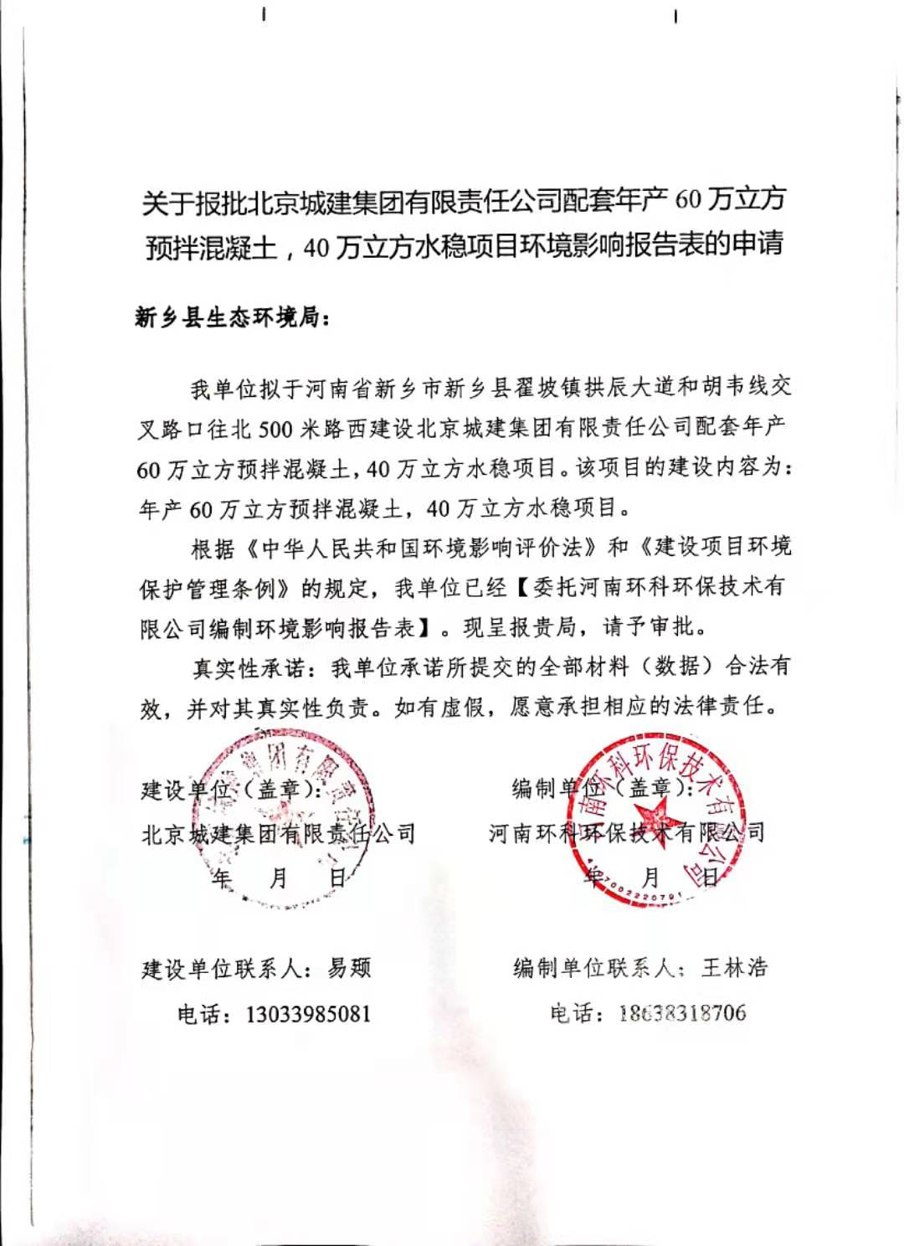

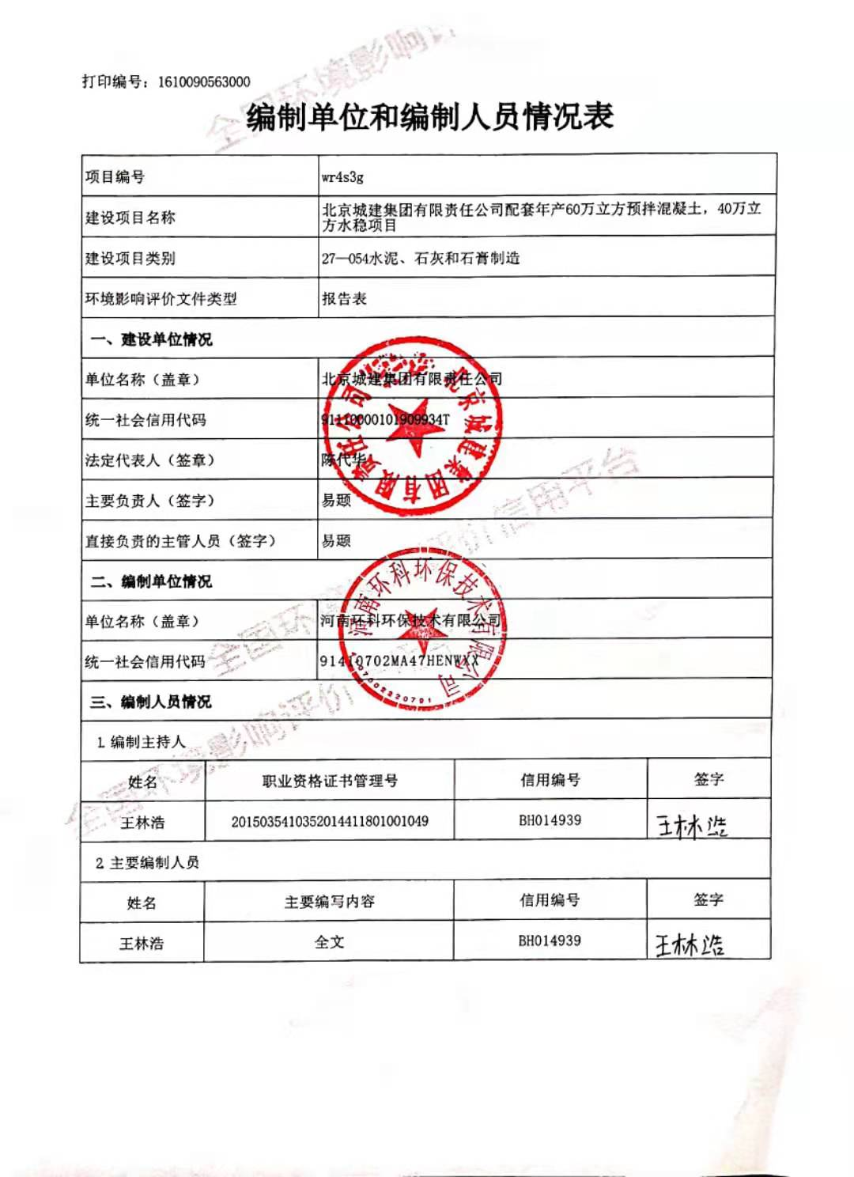

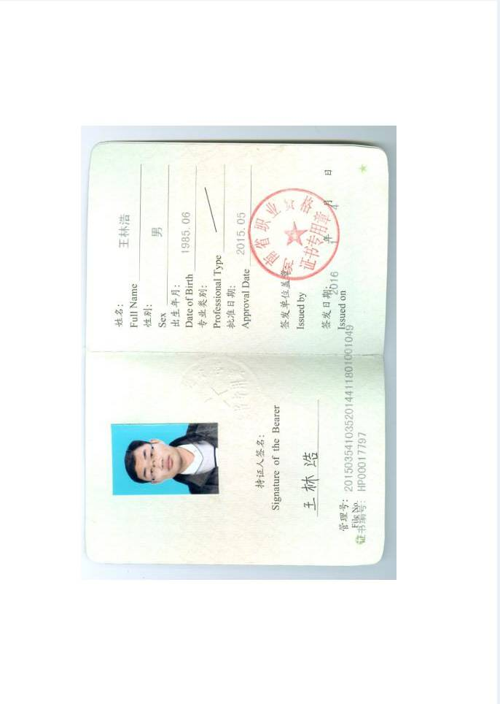

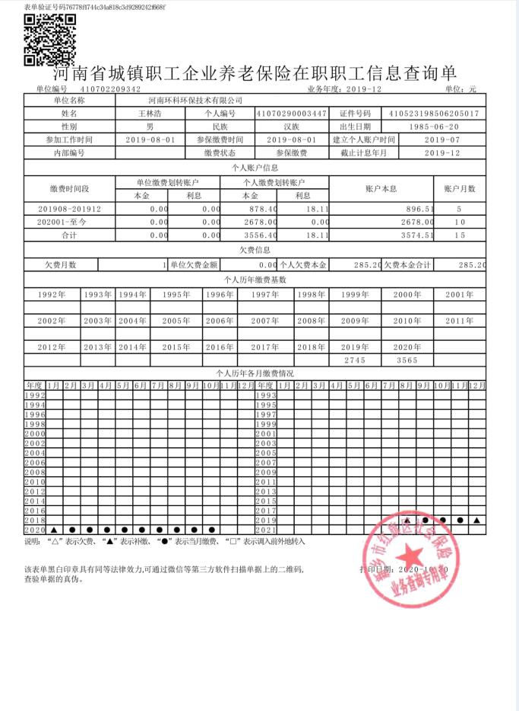

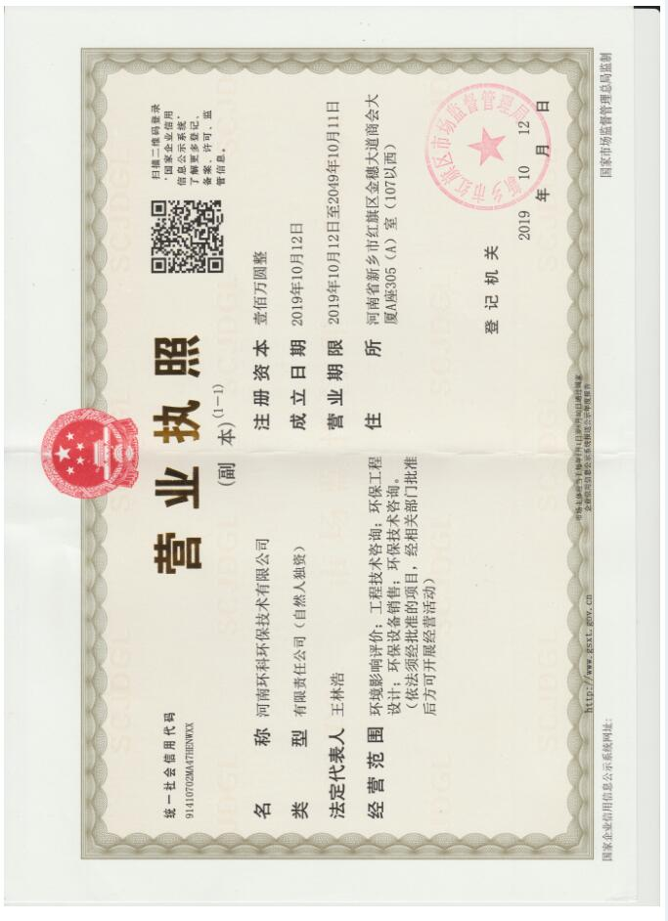

- 建设项目基本情况
建设项目名称 | 配套年产60万立方预拌混凝土，40万立方水稳项目
项目代码 | 2101-410721-04-01-794786
建设单位联系人 | 易颋 | 联系方式 |  | 130339850081
建设地点 | 河南省新乡市新乡县翟坡镇拱辰大道和胡韦线
地理坐标 | （ 113 度 45 分 34.976 秒， 35 度 14 分 35.198 秒）
国民经济  行业类别 | C3021 水泥制品制造 | 建设项目  行业类别 | 55、石膏、水泥制品及类似制品制造
建设性质 | ■新建（迁建）  □改建  □扩建  □技术改造 | 建设项目  申报情形 | ■首次申报项目  □不予批准后再次申报项目  £超五年重新审核项目  □重大变动重新报批项目
项目审批（核准/备案）部门 | 新乡县发展和改革委员会 | 项目审批（核准/  备案）文号 | /
总投资（万元） | 1200 | 环保投资（万元） | 300
环保投资  占比（%） | 25 | 施工工期 | 4个月
是否开工建设 | ■否  £是： | 用地面积（m²） | 12000
专项评价设置情况 | 无
规划情况 | 铁西军用飞机场迁建工程所在地原规划用地性质为基本农田，为满足铁西军用飞机场迁建工程需要，已将铁西军用飞机场迁建工程所占地调整为特殊用地（军事设施用地），本项目属于临时工程，位于铁西军用飞机场迁建工程场址内，不新增占地，不办理土地手续
规划环境影响评价情况 | 无
规划及规划环境影响评价符合性分析 | 无

其他符合性分析 | 1、“三线一单”符合性分析  根据《关于以改善环境质量为核心加强环境影响评价管理的通知》(环环评[2016]150号)，要求落实“生态保护红线、环境质量底线、资源利用上线和环境准入负面清单”（以下简称“三线一单”）约束，现分析如下：  （1）三线一单  ①生态保护红线  本项目所在地位于河南省新乡市翟坡镇拱辰大道和胡韦线交叉路口往北500米路西，铁西军用飞机场迁建工程所在地原规划用地性质为基本农田，为满足铁西军用飞机场迁建工程需要，已将铁西军用飞机场迁建工程所占地调整为特殊用地（军事设施用地），本项目属于临时工程，位于铁西军用飞机场迁建工程场址内，不新增占地，不办理土地手续。本项目厂址未涉及生态保护红线。  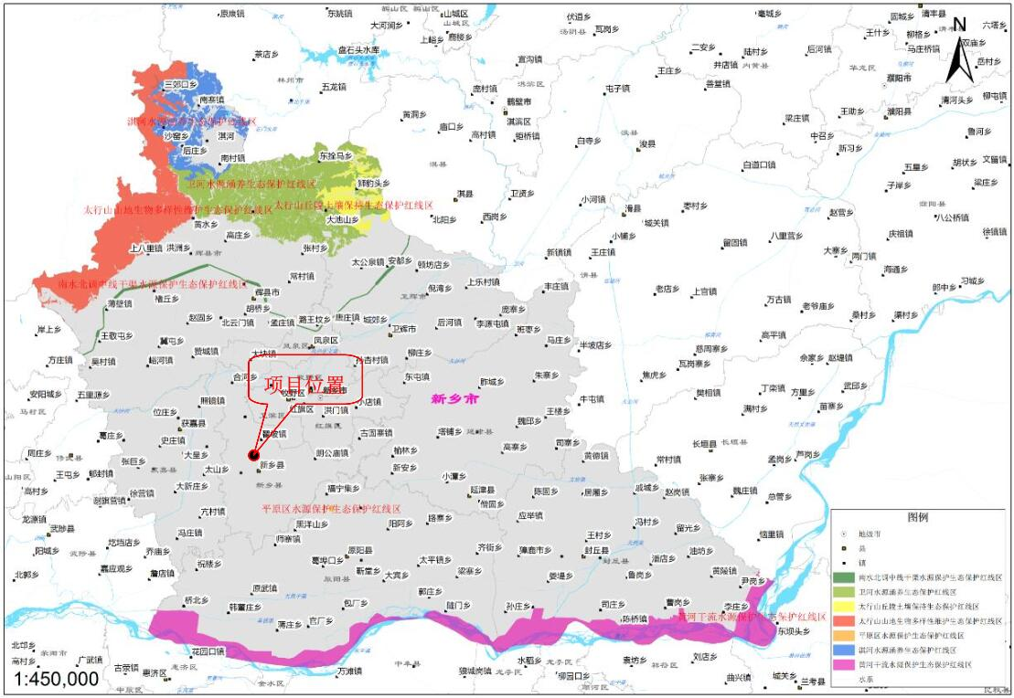  图1 新乡市生态保护红线划分结果图  ②环境质量底线  新乡市2020年目标，全市全市PM_{2.5}年均浓度达到55微克/立方米以下，PM₁₀年均浓度达到101微克/立方米以下，全年优良天数比例达到66%以上。  本项目生产车间密闭，混凝土原料投料粉尘、混凝土粉料进料粉尘、混凝土皮带输送粉尘、混凝土搅拌粉尘、水稳原料投料粉尘、水稳粉料进料粉尘、水稳皮带输送粉尘、水稳搅拌粉尘、经脉冲袋式除尘器处理后，由不低于15m且高于本体建筑物3m以上排气筒排放。本项目大气污染物总量从颗粒物从新乡市瑞科供热有限公司燃煤锅炉拆改削减量（颗粒物3.450098t）中扣除中支取，区域环境空气质量影响较小。本项目搅拌机清洗废水经砂石分离机+三级沉淀处理后回用于生产，不外排；运输车辆清洗水经二级沉淀后用于运输车辆清洗用水，不外排。本项目生活污水经防渗漏化粪池处理后，定期清运，不外排。固体废物全部得到资源化利用或无害化处置。根据噪声预测结果，在采取噪声防治措施后，企业厂界噪声排放满足达标要求。项目采取了有效的分区防渗措施，正常工况下不会对地下水、土壤产生影响。因此，落实本环评提出的相关防治措施后，本项目排放的污染物不会对区域环境质量底线造成冲击，满足环境质量底线的要求。  ③资源利用上线  本项目充分利用现有公用和辅助工程，营运期通过内部管理、设备选择、原辅材料的选用和管理、废物回收利用、污染治理等多方面采取合理可行的防治措施，以“节能、降耗、减污”为目标，有效地控制污染，实现废物资源化。项目的水、气等资源利用不会突破区域的资源利用上线。  ④环境准入负面清单  本项目位于河南省新乡市新乡县翟坡镇拱辰大道和胡韦线交叉路口往北500米路西，本项目及项目生产工艺、设备、产品均不在限制类、淘汰类之列，属于允许类，符合国家产业政策。  本项目规划选址及环境保护措施等均满足环境准入基本条件。  综上所述，本项目总体上能够符合“三线一单”的管理要求。  （2）“三线一单”符合性分析  本次工程与“资源利用上线、环境质量底线、负面清单”相符性分析见表1。  表1 本次工程与“资源利用上线、环境质量底线、负面清单”相符性  综上，本次工程符合“资源利用上线、环境质量底线、负面清单”的相关要求。  （3）“三线一单”符合性分析  ①生态保护红线制约性  新乡县严格划定并执行生态红线，统筹安排生产、生活、生态用地，控制建设用地总规模，其责任部门为环境保护局。根据新乡市生态保护红线划分结果图，本项目所在区域内尚无生态红线区域分布。  拟建项目位于河南省新乡市翟坡镇拱辰大道和胡韦线交叉路口往北500米路西，目前拟建厂址现状为空地，厂址区域人为活动较多，无大型兽类，活动的动物以鸟类和鼠、兔等啮齿类动物为主。  拟建工程对所在区域的生态影响主要在施工期和营运期，施工期影响主要表现在：场地开挖期间土层裸露以及建设期间的弃土堆存产生的扬尘和水土流失。拟建工程加强施工期土方管理，场地植被破坏后应及时进行硬化，并设置围挡，防治降雨强度较大的情况下造成水土流失。在建设后期，应及时进行植被种植和绿化，增强地表的固土能力，可以有效减轻施工扬尘和水土流失的发生。拟建工程建成后，在达标排放的情况下对周边生态环境影响不大。本项目营运期搅拌机清洗废水经砂石分离机+三级沉淀池（总容量30m³）处理后，回用于生产，不外排；运输车辆清洗废水经二级沉淀池（总容量20m³）处理后，回用于运输车辆清洗，不外排。生活污水经防渗漏化粪池处理后，定期清运，不外排。项目生产车间密闭，混凝土原料投料粉尘、混凝土粉料进料粉尘、混凝土皮带输送粉尘、混凝土搅拌粉尘、水稳原料投料粉尘、水稳粉料进料粉尘、水稳皮带输送粉尘、水稳搅拌粉尘、经脉冲袋式除尘器处理后，由不低于15m且高于本体建筑物3m以上排气筒排放。  拟建工程位置范围内不涉及特殊、重点生态保护红线，为一般生态保护区域。因此，符合生态红线要求。  ②资源利用上线制约性  拟建工程利用资源主要为水资源，项目生产用水使用市政管网，不使用地表水资源。因此，不会打破资源利用上线。  ③环境质量底线制约性  项目区域大气环境属于不达标区，在落实区域削减源的情况下，拟建工程废气排放不改变区域环境质量功能区划，环境影响可接受。在落实本次评价提出的防渗措施后，日常管理到位、地下水监测井例行监测到位的条件下，可以有效避免非正常工况对周边地下水的影响。经预测，项目对周边大气环境、地表水环境、地下水环境、声环境、土壤环境均能满足相应环境质量要求。  ④环境准入负面清单  项目属于资源综合利用的环保性工程，本项目营运期搅拌机清洗废水经砂石分离机+三级沉淀池（总容量30m³）处理后，回用于生产，不外排；运输车辆清洗废水经二级沉淀池（总容量20m³）处理后，回用于运输车辆清洗，不外排。生活污水经防渗漏化粪池处理后，定期清运，不外排。项目生产车间密闭，混凝土原料投料粉尘、混凝土粉料进料粉尘、混凝土皮带输送粉尘、混凝土搅拌粉尘、水稳原料投料粉尘、水稳粉料进料粉尘、水稳皮带输送粉尘、水稳搅拌粉尘、经脉冲袋式除尘器处理后，由不低于15m且高于本体建筑物3m以上排气筒排放。项目固废及废气均采取成熟工艺进行处理，选址也符合相关规划要求，与相关产业政策、技术标准、管理规定等均相容，因此拟建工程不属于负面清单内项目。  2、项目建设与河南省生态环境准入清单相符性分析  本项目与河南省生态环境准入清单相符性分析见下表。  表2 本项目与河南省生态环境准入清单符合性分析  综上，本次工程符合河南省生态环境准入清单的相关要求。  3、项目建设与产业政策相符性分析  本项目产业政策相符性分析见下表3。  表3 产业政策相符性分析  经以上对比分析，本项目及项目生产工艺、设备、产品均不在限制类、淘汰类之列，属于允许类，符合国家产业政策。本项目已在新乡县发展和改革委员会备案（见附件2），项目代码：2101-410721-04-01-794786。  4、《新乡市生态环境局关于部署安装工业企业用电量监控系统的通知》（新环[2019]154号）对比分析  表4 与新环 [2019]154号文的对照分析  由上表可知，本项目满足《新乡市生态环境局关于部署安装工业企业用电量监控系统的通知》新环 [2019]154号文的相关要求。  5、本项目与《新乡市环境污染防治攻坚战三年行动实施方案（2018-2020年）》的对照分析  与《新乡市环境污染防治攻坚战三年行动实施方案（2018-2020年）》（以下简称《三年行动实施方案》）对照分析见下表。  表5 本项目与三年行动实施方案的相符性对照分析一览表  由上表可知，本项目符合《新乡市环境污染防治攻坚战三年行动实施方案（2018-2020年）》的相关规定。  6、本项目与《新乡市2020年大气、水、土壤污染防治攻坚战实施方案的通知》（新环攻坚办〔2020〕10号）的对照分析  表6 与新环攻坚办 〔2020〕10号文的对照分析  由上表可知，本项目符合《新乡市2020年大气污染防治攻坚战实施方案》（新环攻坚办〔2020〕10号）的相关规定。  7、与《河南省2019年工业企业无组织排放治理方案》豫环文（2019）84号文中混凝土搅拌站等建材行业无组织排放标准对比分析  表7 本项目与河南省2019年工业企业无组织排放治理方案对比一览表  8、本项目与《新乡市环境污染防治攻坚指挥部办公室关于加快推进秋冬季期间运输管控工作的通知》（以下简称《通知》）的对比分析  表8 与《通知》的对比分析一览表  由上表可知，本项目应该按照《通知》中要求安装门禁监控系统。  9、本项目与《河南省2020年大气污染防治攻坚战实施方案》（豫环攻坚办[2020]7号文）的对照分析  本项目建设与《河南省2020年大气污染防治攻坚战实施方案》（豫环攻坚办[2020]7号文）的相关内容对比情况见下表：  表9 与豫环攻坚办[2020]7号文的对比分析一览表  由上表可知，本项目符合《河南省2020年大气污染防治攻坚战实施方案》（豫环攻坚办[2020]7号文）的相关规定。  10、本项目与《河南省2020-2021年秋冬季大气污染综合治理攻坚行动方案》（豫环攻坚办[2020]46号）  表10 与2020-2021年秋冬季大气污染综合治理攻坚行动方案的对照分析  由表可知，本项目符合《河南省2020-2021年秋冬季大气污染综合治理攻坚行动方案》（豫环攻坚办[2020]46号）的相关规定。  11、本项目与《关于印发河南省2021年工业企业大气污染物全面达标提升行动方案的通知》（豫环文[2021]59号）的对照分析  本项目建设与河南省生态环境厅《关于印发河南省2021年工业企业大气污染物全面达标提升行动方案的通知》（豫环文[2021]59号）的相关内容对比情况见下表：  表11 与豫环文[2021]59号文的对比分析一览表  由上表可知，本项目符合河南省生态环境厅《关于印发河南省2021年工业企业大气污染物全面达标提升行动方案的通知》（豫环文[2021]59号）的相关规定。
  内容 | 本次工程情况 | 相符性
  资源利用上线 | 本次运营过程中消耗一定的水资源，相对区域资源利用总量较小；本项目属于临时工程，位于铁西军用飞机场迁建工程场址内，不新增占地，不新增占地，对土地资源影响较小；本次工程不会对区域资源利用造成负面影响 | 符合
  环境质量底线 | 根据新乡市生态环境局发布的《新乡市2019年环境质量年报》，除SO₂达标外，其他因子均不能够满足《环境空气质量标准》（GB3095-2012）及其2018年修改单二级标准要求。根据《环境影响评价技术导则 大气环境》(HJ2.2-2018)，本项目所在区域属于未达标区。地表水引用新乡市环境监测站对西孟姜女河唐庄闸断面2021年3月的监测数据，NH₃-N、COD、TP均达标；目前新乡市正在实施《新乡市蓝天工程行动计划》、《新乡市2019年大气污染防治攻坚战实施方案》、《新乡市环境污染防治攻坚战三年行动实施方案（2018-2020年）》、《新乡市2020年大气、水、土壤污染防治攻坚战实施方案》等文件，进一步加强环境空气质量和地表水环境质量控制，降低污染物排放，区域环境空气和地表水有望逐步改善 | 符合
  负面清单 | 本次工程位于河南省新乡市翟坡镇拱辰大道和胡韦线交叉路口往北500米路西，不在豫发改规划[2018]436号文已发布的8个国家重点生态功能区范围内 | 不在负面清单内
  类别 | 内容 | 本项目相符性 | 对比结果
  新乡市空间布局约束 | 积极推行区域、规划环境影响评价，对搬迁升级改造石化、化工、建材、有色等项目的环境影响评价，应满足区域、规划环评要求。对水泥行业不再实施省内产能置换。对本地过剩产能重点行业搬迁、改建项目，实行污染物排放倍量削减替代，其他行业搬迁项目污染物排放量削减比例不低于1.5:1，并将替代方案落实到企业排污许可证中，纳入环境执法管理。 | 本项目为非金属矿物制品业，污染物排放实行倍量削减替代。 | 相符
  新乡市空间布局约束 | 新、改、扩建排放VOCs的项目，应从源头加强控制，使用低（无）VOCs含量的原辅材料，配套安装高效收集、治理设施，其中新建涉VOCs排放的工业企业要入园区，实行区域内VOCs排放总量倍量消减替代。 | 本项目生产过程不涉及VOCs。 | 不涉及
  新乡市空间布局约束 | 新、改、扩建涉及大宗物料运输的建设项目，原则上不得采用公路运输。 | 本项目属于临时配套工程且原辅料主要来源于辉县、卫辉，距离较短，不涉及跨市跨省物料运输。故不配套建设铁路专用线 | 符合
  新乡市空间布局约束 | 严格控制新增燃煤项目建设。除背压热电联产外，全市不再核准“十三五”期间新开工建设的燃煤发电项目。 | 本项目生产过程不使用燃煤。 | 不涉及
  新乡市空间布局约束 | 规划的禁止建设区：河湖湿地、森林公园内的珍贵景物和风景名胜区核心景区、自然保护区的核心区和缓冲区、土地利用总体规划所确定的永久基本农田保护区、地质遗迹一级保护区、饮用水水源一级保护区、水工程保护范围、地质灾害危险区、矿产资源密集地区的禁止开采区、工程建设不适宜区、大于 25%的陡坡地、行洪通道、防洪工程设施保护范围、高压输电线路走廊、天然气输送管线及其防护区、成品油输送管线及其防护区、区域性调水工程管线及其防护区和生态保护红线。 | 本项目位于河南省新乡市新乡县翟坡镇拱辰大道和胡韦线交叉路口往北500米路西。不属于禁止建设区。 | 不涉及
  新乡市空间布局约束 | 严格控制新建、扩建钢铁冶炼、水泥、有色金属冶炼、平板玻璃、化工、建筑陶瓷、耐火材料、砖瓦、矿山开采等行业的高排放、高污染项目，促进传统煤化工、水泥行业绿色转型、智能升级。禁止建设生产和使用高挥发性有机物含量的溶剂型涂料、油墨、胶粘剂等项目。禁止新建露天矿山项目：（一）南太行旅游度假区规划区范围内；（二）新乡市山水林田湖草一体化生态城规划区范围内；（三）按规定划定的自然保护区、景观区、居民集中生活区的周边和重要交通干线、河流湖泊直观可视范围内；（四）特定生态保护红线范围内。禁止生产、销售不符合标准的机动车船、非道路移动机械用燃料；禁止向汽车和摩托车销售普通柴油以及其他非机动车用燃料；禁止向非道路移动机械销售渣油、重油和不符合规定的燃用油。 | 本项目属于非金属矿物制品业项目，不属于高排放、高污染项目；生产过程中不涉及VOCs。不属于建露天矿山项目。 | 不涉及
  新乡市空间布局约束 | 城市建成区内人口密集区、环境脆弱敏感区周边的钢铁冶炼、水泥、有色金属冶炼、平板玻璃、化工、建筑陶瓷、耐火材料、砖瓦、矿山开采等行业中的高排放、高污染项目，应当限期搬迁、升级改造或者转型、退出。 | 本项目位于河南省新乡市新乡县翟坡镇拱辰大道和胡韦线交叉路口往北500米路西。不属于人口密集区、环境脆弱敏感区。 | 不涉及
  新乡市空间布局约束 | 到2020年底，全市各县（市）区发展特色鲜明，区域功能明显提升，新增重大产业项目按主导功能落实率达100%。逐步对不符合园区产业定位的企业进行腾退。 | 本项目位于河南省新乡市新乡县翟坡镇拱辰大道和胡韦线交叉路口往北500米路西，不在园区。 | 不涉及
  新乡市空间布局约束 | 共产主义渠城区段按三年一遇标准开挖疏浚河道，按百年一遇标准设置堤防。对不符合城市防洪标准要求的建设项目应拆除或限期改造。 | 本项目位于河南省新乡市新乡县翟坡镇拱辰大道和胡韦线交叉路口往北500米路西，不在共产主义渠城区段。 | 不涉及
  新乡县大召营镇、翟坡镇、小冀镇空间布局约束 | 1、淘汰不符合国家产业政策的涉重行业企业生产工艺装备。鼓励产能严重过剩行业的涉重金属排放企业主动退出市场。  2、制定“散乱污”企业及集群整治标准，列入关停取缔类的，基本做到“两断三清”；列入整合搬迁类的，要按照产业发展规模化、现代化的原则，搬迁至产业集聚区并实施升级改造；列入升级改造类的，树立行业标杆，实施清洁生产技术改造，全面提升污染治理水平。 | 本项目及项目生产工艺、设备、产品均不在限制类、淘汰类之列，属于允许类，符合国家产业政策。不属于散乱污”企业及集群。 | 符合
  污染物排放管控 | 1、禁止含重金属废水进入城市生活污水处理厂。2、禁止填埋场渗滤液直排或超标排放。3、推进城中村、老旧城区和城乡结合部污水处理配套管网建设和雨污分流系统改造，实现污水全收集、全处理。4、加快城市建成区排水管网清污分流、污水处理厂提质增效，新建或扩建城镇污水处理厂必须达到或优于《地表水环境质量标准》V类排放标准（总氮除外，总氮达到《城镇污水处理厂污染物排放标准》（GB18918-2002）一级A标准）。 | 本项目生产废水不外排，生活污水经防渗漏化粪池处理后，定期清运，不外排。 | 符合
  类别 |  | 内容 | 本项目情况 | 相符性
  鼓励类 |  | 查无相关内容 | 不涉及 | 不属于鼓励类
  限制类 |  | 查无相关内容 | 不涉及 | 不属于限制类
  淘汰类 | 落后生产工艺装备 | 查无相关内容 | 不涉及 | 不属于淘汰类
  淘汰类 | 落后产品 | 查无相关内容 | 不涉及 | 不属于淘汰类
  主要任务 | 与本项目相关条文 | 本项目情况 | 相符性
  安装范围 | 所有排污企业的总用电控制位置、主要生产设施和污染治理设施必须安装用电量监控系统终端。 | 本项目严格按照要求安装用电量监控系统终端。 | 满足
  类别 | 综合治理要求 | 项目情况 | 符合性
  严格环境准入门槛 | 禁止火电、焦化、铸造、传统煤化工（甲醇、合成氨）、电解铝、水泥和平板玻璃等行业新建、扩建单纯新增产能（搬迁升级改造项目除外）以及耐火材料、陶瓷等行业新建、扩建以煤炭为燃料的项目和企业，积极推行区域、规划环境影响评价，对搬迁升级改造石化、化工、建材、有色等项目的环境影响评价，应满足区域、规划环评要求。禁止建设生产和使用高VOCs含量的溶剂型涂料、油墨、胶黏剂项目。其他新、改、扩建排放VOCs的项目，应从源头加强控制，使用低（无）VOCs含量的原辅材料，配套安装高效收集、治理设施，其中新建涉VOCs排放的工业企业要入园区，实行区域内VOCs排放总量倍量消减替代。 | 本项目属于非金属矿物制品业项目，厂址位于河南省新乡市新乡县翟坡镇拱辰大道和胡韦线交叉路口往北500米路西，不属于禁止行业，不涉及VOCs，也不涉及燃煤锅炉。 | 不涉及
  加快化解过剩产能 | 加大落后产能淘汰和过剩产能压减力度。全面贯彻落实国家、省更新的《产业结构调整指导目录》和过剩产能淘汰标准，严格执行质量、环保、能耗、安全等法规标准，全面淘汰不达标的落后、过剩产能和企业，以水泥、砖瓦、耐火材料、化工、炭素等行业为重点加大落后产能淘汰和过剩产能压减力度。严防“地条钢”等已完成淘汰的行业企业死灰复燃。 | 本项目属于非金属矿物制品业项目，不属于不达标的落后、过剩产能和企业，符合国家产业政策。 | 不涉及
  推进重点行业提标治理 | 2018年10月底前，鼓励炭素、水泥熟料企业试点开展超低排放改造。2019年底前，全市钢铁、铝用炭素、水泥完成超低排放改造。重点行业二氧化硫、氮氧化物、颗粒物、挥发性有机物（VOCs）全面执行大气污染物特别排放限值。对易产生粉尘的粉状、粒状物料及燃料实现密闭储存，开展有色金属冶炼及再生铅、铅酸蓄电池等行业企业含重金属无组织废气排放污染治理，确保废气中重金属污染物持续、稳定达标排放。 | 本项目属于非金属矿物制品业项目，不属于钢铁、炭素、水泥、有色金属冶炼及再生铅、铅酸蓄电池等重点行业。项目原料库全密闭，粉料入筒仓。 | 不涉及
  加强道路扬尘综合整治 | 加大对运输渣土、煤炭、沙石、土方、灰浆等散装、流体物料等易扬尘车辆的监管执法力度，严格落实车身冲洗和车厢严密遮盖等环保措施，严厉查处车辆抛洒、不覆盖或覆盖不严等行为。 | 项目运输车辆密闭覆盖；出入口设置固定式车辆自动清洗设备，设置冲洗槽和沉淀池。 | 符合
  强化工业料堆场扬尘整治 | 加大各工业企业料场堆场监督检查力度，督促企业严格落实各项抑尘措施。火电、钢铁、建材、有色等行业和锅炉等企业料堆场无组织实现规范管理，按照“场地硬化、流体进库、密闭传输、湿法装卸、车辆冲洗”的标准，对煤炭、煤矸石、煤渣、煤灰、水泥、石灰、石膏、砂土、废渣等易产生粉尘的粉状、粒状物料及燃料实现密闭储存，实现“空中防扬散、地面防流失、地下防渗漏”。 | 项目场地全硬化，原料库全密闭，粉料入筒仓，原料密闭传输，原料库设置喷干雾装置减少原料卸料和生产粉尘的产生，厂区进出口设置车辆冲洗装置。 | 符合
  严格实施施工扬尘管理 | 积极推行绿色施工，建立健全施工扬尘常态化长效管理机制，建设单位要将防治扬尘污染费用列入工程造价，在加装视频监控、管理人员到位、经报备批准后方可开工。严格落实新建和在建建筑、市政、拆除、公路、水利等各类工地周边围挡、物料堆放覆盖、土方开挖湿法作业、路面硬化、出入车辆清洗、渣土车辆密闭运输“六个百分百”，城市规划区内建筑工地禁止现场搅拌混凝土、禁止现场配制砂浆“两个禁止”。5000平方米及以上土石方建筑工地全部安装在线监测和视频监控,并与主管部门联网。重点做好工地出口两侧各100米路面的“三包”(包干净、包秩序、包美化)，推行“以克论净”的保洁标准，确保扬尘不出院、车辆不带泥。城市拆迁工程全面落实申报备案、会商研判、会商反馈、规范作业、综合处理“五步工作法”，确保各类开发和建设活动产生的扬尘污染得到有效管控。各类长距离的市政、公路、水利等线性工程，全面实行分段施工。采暖季城市建成区施工工地继续实施“封土行动”。 | 企业按要求设置1套在线视频监控和颗粒物自动在线监控设备并与环保部门监控平台联网。施工期工地周边围挡、物料堆放覆盖、土方开挖湿法作业、路面硬化、出入车辆清洗、渣土车辆密闭运输“六个百分百”，城市规划区内建筑工地禁止现场搅拌混凝土、禁止现场配制砂浆“两个禁止”。 | 符合
  《通知》中与本项目有关的内容 |  | 本项目情况 | 相符性
  （一）持续调整优化产业结构5．严格新建项目准入管理 | 加强区域、流域规划环评管理，强化对项目环评的指导和约束，逐步构建起“三线一单”为空间管控基础、项目环评为环境准入把关、排污许可为企业运行守法依据的管理新框架，从源头预防环境污染和生态破坏。全省原则上禁止新增钢铁、电解铝、水泥、平板玻璃、传统煤化工（甲醇、合成氨）、焦化、铸造、铝用炭素、砖瓦窑、耐火材料等行业产能，原则上禁止新建燃料类煤气发生炉和35蒸吨/时及以下燃煤锅炉。对钢铁、水泥、电解铝、玻璃等行业严格落实国家、省有关产能置换规定，新建涉工业炉窑的建设项目，应进入园区，配套建设高效环保治理设施。 | 本项目属于非金属矿物制品业项目，不属于禁止新增企业，不设锅炉、炉窑，不属于钢铁、水泥、电解铝、玻璃等行业。 | 不涉及
  （三）持续调整优化交通运输结构，15.加快铁路专用线建设 | 2020年底前，建成河南心连心化学工业集团股份有限公司铁路专用线扩建项目。大宗货物年货运量150万吨以上的大型工矿企业和新建物流园区，铁路专用线接入比例达到80%以上；拥有铁路专用线的大型工矿企业和新建物流园区，大宗货物中长距离运输铁路占比达到80%以上。年货运量150万吨以上的新建项目，应配套建设铁路专用线的，大宗货物中长距离运输铁路占比达到80%以上。2020年10月底前，未按照环评批复建设铁路专用线、未达到铁路专用线运输比例的工业企业冬季取暖季纳入季节性生产调控清单。 | 本项目原辅料用量为190.2万吨/年，高于150万吨/年，但本项目属于临时配套工程且原辅料主要来源于辉县、卫辉，距离较短，不涉及跨市跨省物料运输。故不配套建设铁路专用线 | 符合
  （十）提升监测监测监控能力58强化污染源在线监控数据应用 | 将污染源自动监控数据应用于全省重污染天气应急减排和季节性生产调控。在线监控设施全覆盖并与生态环境部门联网的涉气工业企业，在重污染天气应急减排和季节性生产调控中以“限排”代替“限产”，污染物减排量依据污染源自动监控数据进行核定。在重污染天气应急管控期间，对于污染物达标排放，无组织排放控制措施到位、安装自动监控设施的企业，实施“限排不限产”的应急管控措施。 | 企业按要求设置1套在线视频监控和颗粒物自动在线监控设备并与环保部门监控平台联网。 | 符合
  类别 | 综合治理要求 | 项目情况 | 符合性
  （一）料场密闭治理 | 1、所有物料（包括原辅料、半成品、成品）进库存放，厂界内无露天堆放物料。 | 项目石子、中砂储存在密闭料库中，粉状物料入筒仓储存，厂界内无露天堆放物料。 | 符合
  （一）料场密闭治理 | 2、密闭料场必须覆盖所有堆场料区（堆放区、工作区和主通道区）。 | 项目原料库、输送区、主通道区、生产车间全密闭。 | 符合
  （一）料场密闭治理 | 3、车间、料库四面密闭，通道口安装卷帘门、推拉门等封闭性良好且便于开关的硬质门，在无车辆出入时将门关闭，保证空气合理流动不产生湍流。 | 项目车间、料库四面密闭，通道口安装卷帘门；石子、中砂由运输车辆运至密闭原料库卸料，在无车辆出入时将门关闭，保证空气合理流动不产生湍流。 | 符合
  （一）料场密闭治理 | 4、所有地面完成硬化，并保证除物料堆放区域外没有明显积尘。 | 厂区所有地面全部硬化，湿扫车定时扫水降尘，保证物料堆放区域外没有明显积尘。 | 符合
  （一）料场密闭治理 | 5、每个下料口设置独立集气罩，配套的除尘设施不与其他工序混用。 | 项目原料库设置三面一顶投料口投料，投料口上方安装顶吸式集气罩，经1台脉冲袋式除尘器进行处理，配套的除尘设施不与其他工序混用。 | 符合
  （一）料场密闭治理 | 6、库内安装固定的喷干雾抑尘装置 | 项目原料库储存在密闭料库中，并安装喷干雾抑尘设施。 | 符合
  （二）物料输送环节治理 | 1、散状物料采用封闭式输送方式，皮带输送机受料点、卸料点应设置密闭罩，并配备除尘设施。 | 本项目物料输送采用封闭式输送方式，混凝土和水稳皮带输送装置全封闭，混凝土和水稳皮带输送工序粉尘经负压收集，1台脉冲袋式除尘器处理，尾气通过不低于15米且高于本体建筑物3m以上排气筒排放。 | 符合
  （二）物料输送环节治理 | 2、皮带输送机或物料提升机需在密闭廊道内运行，并在所有落料位置设置集尘装置及配备除尘系统。 | 本项目皮带输送机在密闭廊道内运行，混凝土和水稳皮带输送装置全封闭，混凝土和水稳皮带输送工序粉尘经负压收集，1台脉冲袋式除尘器处理，尾气通过不低于15米且高于本体建筑物3m以上排气筒排放。 | 符合
  （二）物料输送环节治理 | 3、运输车辆装载高度最高点不得超过车辆槽帮上沿40厘米，两侧边缘应当低于槽帮上缘10厘米，车斗应采用苫布覆盖，苫布边缘至少要遮住槽帮上沿以下15厘米，禁止厂内露天转运散状物料。 | 项目运输车辆装载高度最高点不超过车辆槽帮上沿40厘米，两侧边缘应当低于槽帮上缘10厘米，车斗采用苫布覆盖，苫布边缘至少要遮住槽帮上沿以下15厘米。厂内不露天转运散状物料。 | 符合
  （二）物料输送环节治理 | 4、除尘器卸灰不直接卸落到地面，卸灰区封闭。除尘灰采用气力输送、罐车等密闭方式运输；采用非密闭方式运输的，车辆应苫盖，装卸车时应采取加湿等措施抑尘。 | 项目除尘器卸灰不直接卸落到地面，卸灰区封闭。除尘灰经密闭管道气力输送，回用于生产。 | 符合
  （三）生产环节治理 | 1、上料口半封闭并安装除尘设施。主要生产工艺产尘节点安装封闭集尘装置并配备处理系统，厂房内设置喷干雾抑尘措施。 | 项目原料库设置三面一顶投料口投料，投料口上方安装顶吸式集气罩，投料粉尘经脉冲袋式除尘器进行处理；本项目投料、皮带输送和搅拌生产工序设置在密闭生产车间，产尘节点安装封闭集尘装置并配备脉冲袋式除尘器对粉尘进行处理；厂房内设置喷干雾抑尘措施。 | 符合
  （三）生产环节治理 | 2、产生VOC_{S}工序应有完善的废气收集及处理系统。 | 本项目不涉及VOC_{S}。 | 符合
  （三）生产环节治理 | 3、其他方面：禁止生产车间内散放原料，需采用全封闭式/地下料仓并配备完备的废气收集和处理系统；生产环节必须在密闭良好的车间内运行，并配备完备的废气收集和处理系统。 | 项目生产车间全密闭，项目原料储存在密闭原料库中；原料库均设置地下自动下料系统，通过密闭皮带输送；密闭原料库设置三面一顶投料口投料，投料口上方安装顶吸式集气罩，投料粉尘经脉冲袋式除尘器进行处理；本项目投料、皮带输送和搅拌生产工序设置在密闭生产车间，产尘节点安装封闭集尘装置并配备脉冲袋式除尘器对粉尘进行处理； | 符合
  （四）厂区、车辆治理 | 1、厂区道路硬化，平整无破损，无积尘，厂区无裸露空地，闲置裸露空地绿化。 | 项目厂区道路硬化，平整无破损，无积尘，厂区无裸露空地。 | 符合
  （四）厂区、车辆治理 | 2、对厂区道路定期洒水清扫。 | 设置保洁员对厂区道路定期洒水清扫。 | 符合
  （四）厂区、车辆治理 | 3、企业出厂口和料场出口处配备高压清洗装置对所有车辆车轮、底盘进行冲洗，严禁带泥上路。洗车平台四周应设置洗车废水收集防治设施。 | 企业出厂口和料场出口处配备高压清洗装置对所有车辆车轮、底盘进行冲洗，严禁带泥上路；洗车平台四周设置冲洗槽和沉淀池。 | 符合
  （五）建设完善监测系统 | 1、因企制宜安装视频、空气微站、降尘缸、TSP（总悬浮颗粒物）等监控设施。 | 项目设置一套在线视频监控和颗粒物自动监控设备，并与环保部门监控平台联网。 | 符合
  （五）建设完善监测系统 | 2、安装在线监测、监控和空气质量监测等综合监控信息平台，主要排放数据等应在企业显眼位置随时公开。 | 项目针对无组织和有组织排放情况安装在线监测，监测数据在厂区内显眼位置公开。 | 符合
  《通知》中与本项目有关的内容 |  | 本项目情况 | 是否符  合要求
  三、逐步扩大门禁监控系统安装范围 | 各县（市、区）结合实际，在《新乡市重点用车企业清单》基础上，对其他日进出车辆10辆次以上的大宗物料运输类企业，特别是仓储运输、化学原料制造、矿山（含煤矿）、洗煤厂、城市物流配送企业、邮政等单位，或者其所属车辆需要长时间在城市建成区内频繁行驶的重点行业企业进行认真梳理排查，确定需要补充安装监控门禁系统企业，2019年12月10日前，完成上述行业企业筛查并补充完善《新乡市重点用车企业清单》，2019年12月30日前，完成筛查补充企业门禁系统安装任务。 | 本项目属于非金属矿物制品业项目，日进出车辆约为424辆次（项目原材料每天需运输约212车次，每车次进出各一次，产品直接用于建设飞机场，不外运），项目建成后按照政府要求安装企业门禁监控系统。 | 属于安装范围
  《实施方案》中与本项目有关的内容 |  | 本项目情况 | 相符性
  （一）持续调整优化产业结构5．严格新建项目准入管理 | 加强区域、流域规划环评管理，强化对项目环评的指导和约束，逐步构建起“三线一单”为空间管控基础、项目环评为环境准入把关、排污许可为企业运行守法依据的管理新框架，从源头预防环境污染和生态破坏。全省原则上禁止新增钢铁、电解铝、水泥、平板玻璃、传统煤化工（甲醇、合成氨）、焦化、铸造、铝用炭素、砖瓦窑、耐火材料等行业产能，原则上禁止新建燃料类煤气发生炉和35蒸吨/时及以下燃煤锅炉。对钢铁、水泥、电解铝、玻璃等行业严格落实国家、省有关产能置换规定，新建涉工业炉窑的建设项目，应进入园区，配套建设高效环保治理设施。 | 本项目为预拌混凝土和水稳生产项目，不属于禁止新增企业，不设锅炉、炉窑，不属于钢铁、水泥、电解铝、玻璃等行业。 | 符合
  （十）提升监测监测监控能力57. 开展涉气排污单位污染治理设施用电监管 | 继续推进应急管控清单中排污单位用电监管设备安装和联网，管控清单内不能安装自动监控的排污单位要实现用电监管全覆盖、全联网，排污许可证、环评报告、应急管控清单中涉气的生产设施和污染治理设施均应独立安装用电监管设备。 | 企业按要求设置用电量监控、在线视频监控器，并与环保局联网。 | 符合
  （十）提升监测监测监控能力58. 强化污染源在线监控数据应用 | 将污染源自动监控数据应用于全省重污染天气应急减排和季节性生产调控。在线监控设施全覆盖并与生态环境部门联网的涉气工业企业，在重污染天气应急减排和季节性生产调控中以“限排”代替“限产”，污染物减排量依据污染源自动监控数据进行核定。在重污染天气应急管控期间，对于污染物达标排放，无组织排放控制措施到位、安装自动监控设施的企业，实施“限排不限产”的应急管控措施。 | 企业按要求设置1套在线视频监控和颗粒物自动在线监控设备并与环保部门监控平台联网。 | 符合
  《行动方案》中与本项目有关的内容 |  | 本项目情况 | 相符性
  （一）坚决淘汰落后产能 | 1.加大淘汰力度。严格落实《河南省污染防治攻坚战三年行动计划（2018-2020年）》《河南省推进工业结构调整打赢污染防治攻坚战工作方案》，2020年年底前，根据国家、省落后产能淘汰标准，关停淘汰落后工业产能和装备401台套；淘汰炭化室高度在4.3米及以下焦炉39座，推动独立焦化企业逐步退出；退出10万吨/年以下独立铝用炭素18家，退出单套装置30万吨/年以下合成氨产能14套，淘汰日产2000吨及以下通用水泥熟料生产线4条，淘汰直径3米及以下水泥粉磨站9座。 | 本项目属于非金属矿物制品业项目，不属于禁止新增企业，不设锅炉、炉窑，不属于钢铁、水泥、电解铝、玻璃等行业。 | 不涉及
  （一）坚决淘汰落后产能 | 2.严格淘汰标准。严格按照《产业结构调整指导目录（2019年本）》和《河南省淘汰落后产能综合标准体系（2020年本）》要求，依法依规强力推进落后产能淘汰工作，按要求拆除或封存生产设备。 | 本项目及项目生产工艺、设备、产品均不在限制类、淘汰类之列，属于允许类，符合国家产业政策。 | 不涉及
  （一）坚决淘汰落后产能 | 4. 严格行业准入。全面落实生态保护红线、环境质量底线、资源利用上线和生态环境准入清单“三线一单”要求，对国家和我省明确要求淘汰的产业、装备和工艺，坚决避免出现边淘汰边建设的现象，巩固落后产能淘汰工作成效，推进高质量发展。全省原则上禁止新增钢铁、电解铝、水泥、平板玻璃、传统煤化工（甲醇、合成氨）、焦化、铸造、铝用炭素、砖瓦窑、耐火材料等行业产能，原则上禁止新建燃料类煤气发生炉和35蒸吨/时及以下燃煤锅炉。 | 本项目属于非金属矿物制品业项目，不属于禁止行业，不涉及煤气发生炉和燃煤锅炉。 | 不涉及
  （八）深入开展锅炉、炉窑综合整治 | 依法依规加大燃煤锅炉（含茶水炉、经营性炉灶、储粮烘干设备等燃煤设施）淘汰整治力度。2020年10月底前，全省35-65蒸吨/时燃煤锅炉、生物质锅炉（含生物质电厂）全部实施超低排放改造；2020年年底前，35蒸吨/时及以下的燃煤锅炉基本淘汰；全省燃油（含醇基燃料）锅炉、燃气锅炉及燃气直燃机基本完成低氮改造；在保证热源供应前提下，30万千瓦及以上热电联产机组供热半径15公里范围内的燃煤锅炉和落后燃煤小热电完成关停整合。  按照《工业炉窑大气污染综合治理方案》（环大气〔2019〕56号）《河南省工业炉窑大气污染物排放标准》（DB41/1066-2015）要求，实施工业炉窑大气污染综合治理。加快淘汰落后产能和不达标工业炉窑，实施燃料清洁低碳化替代。依法取缔燃煤热风炉，基本淘汰热电联产供热管网覆盖范围内的燃煤加热、烘干炉（窑），依法全面淘汰砖瓦轮窑、化肥行业固定床间歇式煤气发生炉、炉膛直径3米以下燃料类煤气发生炉等落后产能。全面加强建材、有色、焦化、铸造等重点行业无组织排放治理，2020年年底前，各地开展一轮无组织排放排查整治，严格控制工业炉窑生产工艺过程及相关物料储存、输送等无组织排放，在保障生产安全的前提下，生产工艺产尘点（装置）采取密闭、封闭或设置集气罩等措施，粉状物料等采用密闭、封闭等方式储存和输送。 | 本项目不涉及锅炉和窑炉，粉状物料等采用密闭、封闭等方式储存和输送。  项目密闭原料库设置三面一顶投料口投料，投料口上方安装顶吸式集气罩，投料粉尘经脉冲袋式除尘器进行处理；本项目投料、皮带输送和搅拌生产工序设置在密闭生产车间，产尘节点安装封闭集尘装置并配备脉冲袋式除尘器对粉尘进行处理。 | 符合
  （九）持续推进挥发性有机物（VOCs）治理攻坚 | 落实《2020年挥发性有机物治理攻坚方案》及《河南省重点行业挥发性有机物控制技术指南》《河南省工业涂装工序挥发性有机物排放标准》《河南省印刷工业挥发性有机物排放标准》，持续推进VOCs治理攻坚各项任务措施，完成重点治理工程建设，做到“夏病冬治”。2020年10月份，各地要组织开展一次工业涂装工序、印刷工业挥发性有机物排放标准专项执法检查。各地要在2020年年底前，指导在国家夏季臭氧污染防治强化监督帮扶工作中发现存在突出问题的企业，制定整改方案；组织开展石化、化工、工业涂装、包装印刷等企业废气排放系统旁路摸底排查，原油、成品油、有机化学品等挥发性有机液体储罐排查，建立管理清单。2021年3月底前，对排查出的旁路进行分析论证，督促企业取消非必要的旁路，因安全生产等原因必须保留的，通过铅封、安装自动监控设施、流量计等方式加强监管。 | 本项目不涉及挥发性有机物（VOCs）。 | 不涉及
  （十）落实扬尘污染管控措施 | 紧紧围绕建筑施工、交通运输、矿山开采、农业耕作等关键领域，健全标准规范，强化制度执行，切实管住扬尘污染源头。加强施工扬尘控制，严格执行施工过程“六个百分之百”，严格落实城市建成区内“两个禁止”（禁止现场搅拌混凝土和禁止现场配置砂浆）要求，加快“两个禁止”综合信息监管平台建设工作，实现储运设备联网接入“两个禁止”平台，实行动态监管。 | 本项目施工期工地周边围挡、物料堆放覆盖、土方开挖湿法作业、路面硬化、出入车辆清洗、渣土车辆密闭运输“六个百分百”，城市规划区内建筑工地禁止现场搅拌混凝土、禁止现场配制砂浆“两个禁止” | 符合
  《实施方案》中与本项目有关的内容 |  | 本项目情况 | 相符性
  （一）有组织排放 | 钢铁、水泥、火电、焦化、铝工业、黄金冶炼、印刷企业及涉及工业涂装工序企业大气污染物排放全面实现河南省地方污染物排放标准限值要求；有色金属冶炼及压延、玻璃、耐火材料、铸造、陶瓷、碳素、石灰等行业全面实现河南省《工业炉窑大气污染物排放标准》（DB41/1066—2020）排放限值要求；农药生产企业，制药企业，涂料、油墨及胶粘剂生产企业，无机化学制造企业，砖瓦工业企业大气污染物排放全面实现国家污染物排放标准及修改单要求（有特别限值的应执行特别限值要求）。 | 本项目属于非金属矿物制品业项目，生产过程中不涉及锅炉和窑炉。 | 不涉及
  （二）无组织排放 | 无组织排放治理应达到大气污染防治攻坚治理措施要求，针对原料运输、贮存、装卸、混合、转运、加装、工艺过程、产品出料、包装等各个生产环节，持续做好全流程控制、收集、净化处理工作，完善在线监测、视频监控和相应的污染物排放监测设备，全面实现“五到位、一密闭”（生产过程收尘到位，物料运输抑尘到位，厂区道路除尘到位，裸露土地绿化到位，无组织排放监控到位；厂区内贮存的各类易产生粉尘的物料及燃料全部密闭）；涉及挥发性有机物无组织排放的企业挥发性有机物无组织排放应满足《挥发性有机物无组织排放控制标准》（GB37822—2019）要求。 | 本项目粉状物料等采用密闭、封闭等方式储存和输送。  项目密闭原料库设置三面一顶投料口投料，投料口上方安装顶吸式集气罩，投料粉尘经脉冲袋式除尘器进行处理；本项目投料、皮带输送和搅拌生产工序设置在密闭生产车间，产尘节点安装封闭集尘装置并配备脉冲袋式除尘器对粉尘进行处理。 | 符合
  （二）大力提升有组织排放治理水平 | 各省辖市（含济源示范区，下同）生态环境局督促相关企业因厂制宜选择成熟可靠的环保治理技术，鼓励采用覆膜滤料袋式除尘器、湿式静电除尘器、高效滤筒除尘器等除尘设施；烟气脱硫应实施增容提效改造等措施，提高运行稳定性，取消烟气旁路；烟气脱硝采用活性炭（焦）、选择性催化还原（SCR）等高效脱硝技术；工业锅炉、工业窑炉应采用低氮燃烧技术；排放挥发性有机物的企业应根据挥发性有机物组分及浓度、生产工况等，合理选择治理技术，除采用浓缩+焚烧（催化燃烧）工艺外，禁止采用单一低温等离子、光催化、光氧化、喷淋吸附等治理技术。采用活性炭吸附技术的，应选择碘值不低于800毫克/克的活性炭，并按设计要求足量添加、及时更换，并做好活性炭购买、更换、废活性炭暂存转运记录。普遍采用活性炭吸附有机废气的园区应当建设统一的脱附、再生处理中心，涂装类园区应当统筹规划建设集中涂装中心。 | 本项目配备脉冲袋式除尘器对粉尘进行处理，不涉及有机废气。 | 符合
  （三）强力推进无组织排放治理效果 | 各省辖市生态环境局督促相关企业认真组织企业进行自查，建立无组织排放问题清单，加强物料全方位、全链条、全环节密闭管理。储存环节应采用密闭容器、包装袋，高效密封储罐，封闭式储库、料仓等；装卸、转移和输送环节应采用密闭管道或密闭容器、罐车等；生产和使用环节应采用密闭设备，或在密闭空间中操作并有效收集废气，或进行局部气体收集，将无组织排放转变为有组织排放进行控制，对于采用局部集气罩的，应根据废气排放特点合理选择收集点位，通过更换大功率风机、增设烟道风机、增加垂帘等方式，提高废气集气效率。 | 本项目粉状物料等采用密闭、封闭等方式储存和输送。  项目密闭原料库设置三面一顶投料口投料，投料口上方安装顶吸式集气罩，投料粉尘经脉冲袋式除尘器进行处理；本项目投料、皮带输送和搅拌生产工序设置在密闭生产车间，产尘节点安装封闭集尘装置并配备脉冲袋式除尘器对粉尘进行处理。 | 符合
  （四）认真贯彻落实排污许可管理条例 | 各省辖市生态环境局督促各排污单位严格落实《排污许可管理条例》要求，规范排污单位自行监测、台账记录、执行报告。加大排污许可证后监管执法力度，严厉查处、依法打击、公开曝光无证排污和不按证排污等违法行为，倒逼排污单位落实主体责任，切实做到持证排污、按证排污。严格落实“谁核发、谁监管”原则，统筹做好发证和执法监管工作，确保实现固定污染源持证排污动态全覆盖。 | 经查《固定污染源排污许可分类管理名录（2019年版）》（生态环境部令第11号），本项目属于二十五、非金属矿物制品业，63款中“水泥、石灰和石膏制造，石膏、水  泥制品及类似制品制造”，本项目属于“其他水泥类似制  品制造”，为登记管理项目，应在建成后、启动生产设施或者在实际排污之前申请取得排污许可手续。 | 符合
  （五）加强监测监控设施安装与管理 | 各省辖市生态环境局要按照《河南省生态环境厅办公室关于印发河南省2020年污染源自动监控设施建设方案的通知》（豫环办〔2020〕14号）要求，对照本次梳理的污染源排放清单，做好辖区内污染源自动监控设施建设的查漏补缺工作，督促指导采用氨法脱硫、氨法脱硝的企业废气排放口安装氨气自动监控设施，对各类工业企业污染防治设施实现分表记电，做到污染源自动监控设施能装尽装、能联尽联，实现污染源自动监控动态全覆盖。进一步规范和加强污染源在线监控和手工监测数据质量管理，严厉打击企业数据造假行为，对在线监控数据弄虚作假的行为坚持“零容忍”，对实施参与篡改、伪造数据或者干扰在线监控设施正常运行的人员依法追究刑事责任。 | 企业按要求设置1套在线视频监控和颗粒物自动在线监控设备并与环保部门监控平台联网。 | 符合

二、建设项目工程分析
建设内容 | 1、项目建设情况  表12 项目工程组成一览表  2、产品方案及产品标准  本项目为配套年产60万立方预拌混凝土，40万立方水稳项目，产品为预拌混凝土和水稳，产品方案如表13所示。  表13 项目产品方案一览表  3、主要生产设备  本项目为配套年产60万立方预拌混凝土，40万立方水稳项目，本项目主要设备见表14。  表14 本项目主要生产设备一览表  表15 本项目实验室主要设备一览表  备注：本项目实验室设备主要用于测试半成品混凝土压力、强度性能检测等，不涉及化学试剂。  4、主要原辅材料消耗量  表16 本项目原辅材料及能源消耗情况一览表  *注：减水剂：是一种在维持混凝土塌落度基本不变的条件下，能减少拌和用水量的混凝土外加剂。大多属于阴离子表面活性剂，有木质素磺酸盐等。在不减少单位用水量情况下，改善新拌混凝土的和易性，提高流动度和工作度；在保持相同流动度下，减少用水量，提高混凝土的强度；在保持一定强度情况下，减少单位水泥用量，节约水泥。  5、劳动定员与制度  本项目职工人数为50人，两班制，每班工作8小时，年工作300天，员工均不在厂区食宿。  6、公用设施  供水：本项目用水主要是职工生活用水和生产用水，由市政管网供水，能够满足生活和生产需求。  排水：本项目搅拌机清洗废水经砂石分离机+三级沉淀处理后回用于生产，不外排；运输车辆清洗水经二级沉淀后用于运输车辆清洗用水，不外排。本项目生活污水经防渗漏化粪池处理后，定期清运，不外排。  供电：本项目用电量约为25万kW·h/a，由当地供电所统一供电，主要用于项目设备运转、日常办公等，可满足项目需求。本项目应按照《新乡市生态环境局关于部署安装工业企业用电量监控系统的通知》（新环[2019]154号）文件及环保部门要求在总用电量控制位置、主要生产设施和污染治理设施位置处安装用电量监控系统。  7、项目周围环境  本项目位于河南省新乡市新乡县翟坡镇拱辰大道和胡韦线交叉路口往北500米路西，位于铁西军用飞机场迁建工程场址内，四周均为机场用地。项目周围主要环境敏感点为；东南530m为西营村，东南1180m为周王庄村，南1120m为大宋佛村，西北1350m为李唐马村，北1430m为岗头村。距离最近的地表水体为南侧约1900m处的西孟姜女河。周围环境示意图见下图1及附图2：  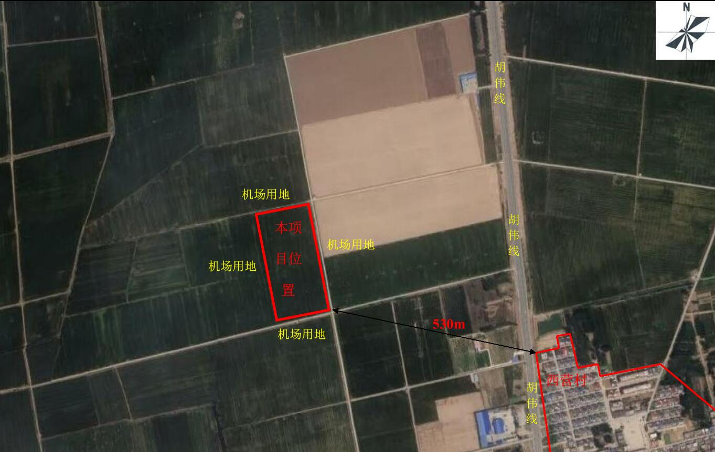  图2 项目周围环境图
  序号 | 项目 | 工程名称 | 规模
  1 | 主体工程 | 生产车间 | 1层，建筑面积4560m²，新建
  2 | 辅助工程 | 办公室 | 1层，建筑面积100m²，新建
  2 | 辅助工程 | 仓库 | 1层，建筑面积1000m²，新建
  3 | 公用工程 | 供电 | 当地供电所统一供给
  3 | 公用工程 | 供水 | 市政管网供水
  4 | 环保工程 | 废气治理 | 项目生产车间密闭，混凝土原料投料粉尘、混凝土粉料进料粉尘、混凝土皮带输送粉尘、混凝土搅拌粉尘、水稳原料投料粉尘、水稳粉料进料粉尘、水稳皮带输送粉尘、水稳搅拌粉尘、经脉冲袋式除尘器处理后，由不低于15m且高于本体建筑物3m以上排气筒排放；原料库全封闭，安装喷干雾装置洒水抑尘；生产车间、原料库均安装自动卷帘门，在无车辆出入时卷帘门自动关闭；加强生产和入厂车辆的管理，确保治污设施的正常运行；厂区全部硬化，并设置喷干雾抑尘设施，现场地面平整坚实，不得产生泥土和扬尘；厂区车辆慢速行驶进出厂设置感应式自动车辆清洗装置、冲洗槽和沉淀池以及设置1套在线视频监控和颗粒物自动在线监控设备并与环保部门监控平台联网等措施加以防治后，能够将无组织排放量降至最低
  4 | 环保工程 | 废水治理 | 营运期搅拌机清洗废水经砂石分离系统+三级沉淀处理后回用于生产，不外排；运输车辆清洗水经二级沉淀后用于运输车辆清洗用水，不外排；本项目生活污水经防渗漏化粪池处理后，定期清运，不外排
  4 | 环保工程 | 固废治理 | 15m²的一般固废暂存间
  序号 | 名称 | 规格 | 年产量 | 备注
  1 | 预拌混凝土 | 预拌混凝土，散装，2t/m³ | 60万m³/a | 主要用于建筑工程和装修工程等
  2 | 水稳 | 二灰，散装，2.169t/m³ | 40万m³/a | 主要用于建筑工程和装修工程等
  序号 | 设备名称 | 规格/型号 | 数量 | 备注
  预拌混凝土生产系统2条生产线
  1 | 搅拌主机系统 | 主机180m³/h，  搅拌罐体 | 2套 | 包括主机、搅拌罐体、叶片、搅拌棒、电动机、减速机等，用于搅拌
  2 | 主楼系统 | / | 2套 | 包括主机平台、副平台、立腿、储料斗、振动器、拢料斗等
  3 | 配料机系统 | / | 2套 | 包括原料储料斗、称料斗、传感器、气缸、电动滚筒、托辊、振动器等，用于配料
  4 | 皮带输送机 | / | 2台 | 用于输送物料
  5 | 电控系统 | / | 2套 | 包括操作台、控制电脑、显示器和监控等，用于控制
  6 | 主控室 | / | 2个 | 包括操作台、控制电脑、显示器和监控等，用于控制
  7 | 气控系统 | / | 2套 | 包括操作台、控制电脑、显示器和监控等，用于控制
  8 | 计量系统 | / | 2套 | 包括水计量、水泥计量、外加剂计量、粉煤灰计量等，用于计量
  9 | 筒仓 | 200T | 8个 | 用于储存物料
  水稳生产系统1条生产线
  1 | 石子配料供给系统 | / | 2套 | 包括原料斗、计量装置、皮带机等，用于石子给料
  2 | 粉料供给计量 | / | 1套 | 包括粉料计量螺旋电子秤、调速螺旋输送机等，用于粉料供给
  3 | 水泥罐 | 200t，顶部配有除尘装置 | 4个 | 用于储存水泥
  4 | 供水系统 | 水泵 | 1套 | 用于供水
  5 | 搅拌主机系统 | 搅拌机，100-600T双卧轴强制连续式 | 1套 | 用于搅拌
  6 | 微机控制系统 | / | 1套 | 包括空压机、空调和液晶显示器，用于控制
  7 | 成品料仓 | / | 2个 | 包括气路、电路等主楼控制系统，用于控制
  污水处理系统
  1 | 沉淀池 | / | 1个 | 污水处理系统，用于处理生产废水
  2 | 清水池 | / | 1个 | 污水处理系统，用于处理生产废水
  3 | 搅拌器 | / | 1个 | 污水处理系统，用于处理生产废水
  4 | 压滤机 | DZ250 | 1台 | 污水处理系统，用于处理生产废水
  5 | 渣浆泵 | / | 2台 | 污水处理系统，用于处理生产废水
  6 | 砂石分离机 | / | 2台 | 污水处理系统，用于处理生产废水
  序号 | 设备名称 | 规格/型号 | 数量 | 备注
  1 | 电液式压力试验机 | WYA-2000 | 1台 | 用于测试半成品混凝土压力、强度性能检测等
  2 | 全自动恒应力压力试验机 | WAY-300C | 1台 | 用于测试半成品混凝土压力、强度性能检测等
  3 | 电动抗折试验机 | KZJ-500 | 1台 | 用于测试半成品混凝土压力、强度性能检测等
  4 | 全自动比表面积测定仪 | FBT-9 | 1台 | 用于测试半成品混凝土压力、强度性能检测等
  5 | 行星式水泥胶砂搅拌机 | JJ-5 | 1台 | 用于测试半成品混凝土压力、强度性能检测等
  6 | 水泥净浆搅拌机 | NJ-160A | 1台 | 用于测试半成品混凝土压力、强度性能检测等
  7 | 水泥胶砂振实台 | ZS-15 | 1台 | 用于测试半成品混凝土压力、强度性能检测等
  8 | 水泥胶砂流动度测定仪 | NLD-3 | 1台 | 用于测试半成品混凝土压力、强度性能检测等
  9 | 负压筛析仪 | FSY-150A | 1台 | 用于测试半成品混凝土压力、强度性能检测等
  10 | 沸煮箱 | FZ-31 | 1台 | 用于测试半成品混凝土压力、强度性能检测等
  11 | 标准维卡仪 | \ | 1台 | 用于测试半成品混凝土压力、强度性能检测等
  12 | 混凝土振动台 | HZJ-A | 1台 | 用于测试半成品混凝土压力、强度性能检测等
  13 | 数显混凝土贯入阻力仪 | HG-1000 | 1台 | 用于测试半成品混凝土压力、强度性能检测等
  14 | 强制式单卧轴混凝土搅拌机 | SJD-60 | 1台 | 用于测试半成品混凝土压力、强度性能检测等
  15 | 自动加压混凝土渗透仪 | HP-40 | 1台 | 用于测试半成品混凝土压力、强度性能检测等
  16 | 混凝土含气量测定仪 | CA-3 | 1台 | 用于测试半成品混凝土压力、强度性能检测等
  17 | 智能冷冻试验箱 | DW-25℃ | 1台 | 用于测试半成品混凝土压力、强度性能检测等
  18 | 电热鼓风恒温干燥箱 | 101-2 | 1台 | 用于测试半成品混凝土压力、强度性能检测等
  19 | 箱式电阻炉 | 4-10 | 1台 | 用于测试半成品混凝土压力、强度性能检测等
  20 | 细集料亚甲蓝试验搅拌装置 | YJL-3 | 1台 | 用于测试半成品混凝土压力、强度性能检测等
  21 | 震击式标准振筛机 | ZBSX-92A | 1台 | 用于测试半成品混凝土压力、强度性能检测等
  22 | 全自动混凝土养护室控制系统 | BYS-90C | 1台 | 用于测试半成品混凝土压力、强度性能检测等
  23 | 雷氏夹测定仪 | LD-50 | 1台 | 用于测试半成品混凝土压力、强度性能检测等
  24 | 混凝土回弹仪 | ZC3-A | 1台 | 用于测试半成品混凝土压力、强度性能检测等
  序号 | 原材料名称 | 年用量 | 备注
  预拌混凝土原材料
  1 | 水泥 | 11.4万t/a | 外购，粉状，PO52.5，密闭筒仓
  2 | 粉煤灰 | 3.8万t/a | 外购，粉状，Ⅰ级，密闭筒仓
  3 | 矿粉 | 3.8万t/a | 外购，粉状，S95级以上，密闭筒仓
  4 | 石子 | 60万t/a | 外购，规格：5-20mm，散装，密闭料库储存
  5 | 中砂 | 30万t/a | 外购，1.5-5.0mm，散装，密闭料库储存
  6 | 减水剂* | 0.2万t/a | 外购，液体，散装，密闭罐储存
  水稳原材料
  1 | 水泥 | 16.6万t/a | 外购，粉状，罐装运输，密闭筒仓储存
  2 | 石子 | 46万t/a | 外购，规格：10-30mm，散装，密闭料库储存
  3 | 石子 | 18.4万t/a | 外购，规格：0-5mm，散装，密闭料库储存
  能源
  1 | 水 | 169962m³/a | 市政供水
  2 | 电 | 25万kW·h/a | 园区统一供给
工艺流程和产排污环节 | 一、工艺流程简述  1、施工期工艺流程简述  本项目利用现有的空地进行建设，主要建设办公室、仓库、生产车间、搅拌主机系统以及设备安装，具体工艺流程及产污环节见图2。  土方工程  竣工运营  房屋结构  打桩  装修  扬尘  噪声  噪声  噪声  噪声  弃土  建筑垃圾处置场  固废  汽车运输  化粪池  废水  定期清运  生活垃圾  前期准备  废气  建筑垃圾  粉尘  粉尘  图3 项目施工期工艺流程及产污环节示意图  2、运营期工艺流程简述（图示）  1、预拌混凝土生产工艺流程及产污环节图  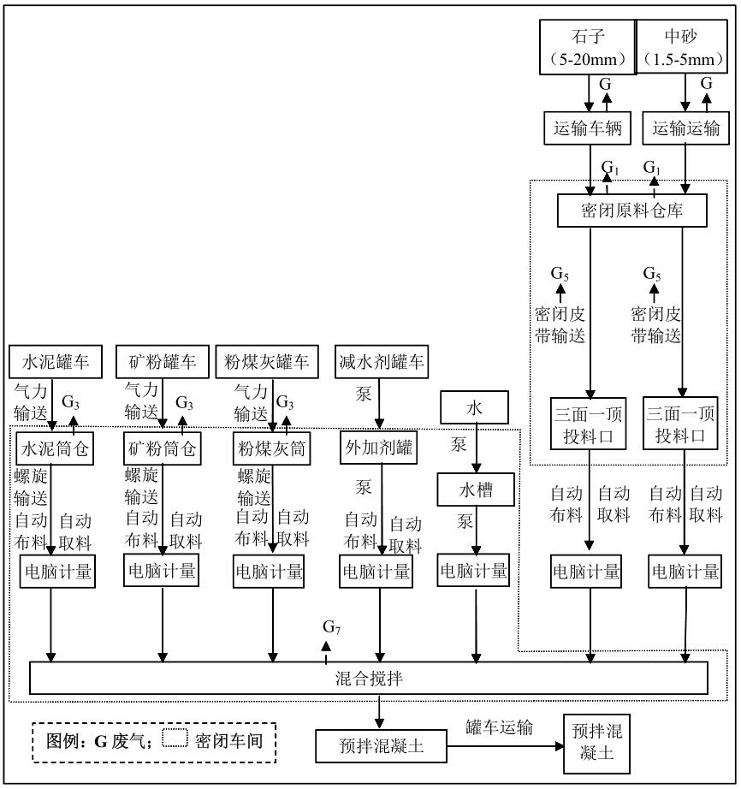  图4 本项目预拌混凝土生产工艺流程及产污环节示意图  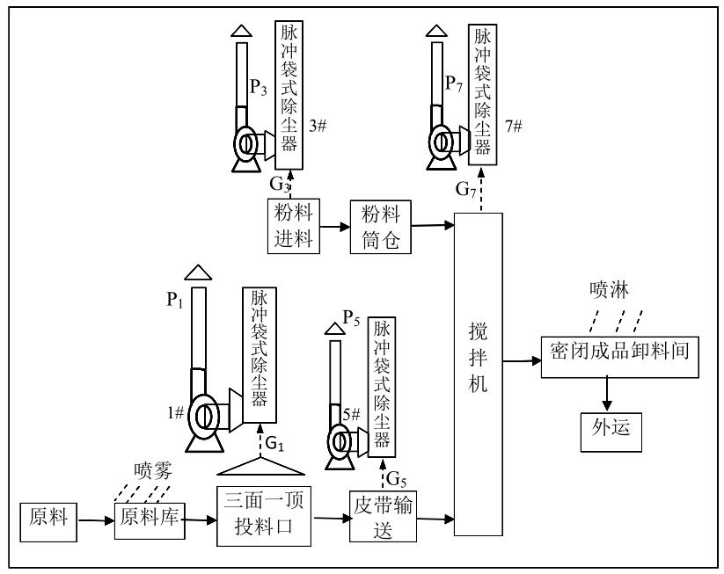  图5 预拌混凝土生产工艺粉尘治理设施示意图  预拌混凝土生产工艺流程说明：  （1）原料卸料、投料  本项目石子（5-20mm）购买已经初级破碎好的石料，本项目不涉及原料的开采及初级破碎，原料通过运输车辆运输至原料库，原料库全封闭，安装喷干雾装置洒水抑尘；生产车间、原料库均安装自动卷帘门，在无车辆出入时卷帘门自动关闭；原料库设置三面一顶投料口，铲车将石子（5-20mm）和中砂（1.5-5mm）倒入投料口，底部设置自动下料装置，通过中控系统，物料自动下料，经密闭输送皮带输送至生产车间进入混合搅拌工序。皮带输送装置由水平接料皮带和提升皮带组成，在接料口和卸料口会产生一定量的粉尘。密闭原料库库顶设置喷干雾抑尘设施和颗粒物在线监控系统，自动报警并启动喷干雾抑尘设施，控制原料库无组织粉尘浓度；  项目原料库建设4个三面一顶投料口，设置4个顶吸式集气罩，投料粉尘经集气罩（4个）收集，1台脉冲袋式除尘器处理，尾气通过不低于15米且高于本体建筑物3m以上排气筒排放。项目皮带输送装置全封闭，皮带输送粉尘经负压收集，1台脉冲袋式除尘器处理，尾气通过不低于15米且高于本体建筑物3m以上排气筒排放。  （2）水泥、粉煤灰、矿粉储存与输送  水泥、粉煤灰、矿粉分别由封闭罐车运输进厂，经罐车自带的空压机打入封闭式筒仓，项目商品混凝土生产系统2条生产线共设筒仓8座。在向筒仓进料的过程中，由于物理落差，物料下落过程中会产生一定量的粉尘，经筒仓上端的呼吸口外排，企业设计有脉冲袋式除尘器对此部分粉尘进行治理。  每座筒仓仓底均设有计量装置，粉状物料按微机设定好的比例称重后，通过管道内置螺旋铰刀送入搅拌机。  （3）水和外加剂  项目高效混凝土每生产1m³的混凝土，需要新鲜水180kg，搅拌用水采用压力供水，外加剂主要为高效减水剂，外运进厂后置于供料罐内，通过计量泵进行配比拌料。  （4）配料、搅拌  石子（5-20mm）、中砂（1.5-5mm）、粉料、外加剂和水是按照设定比例，通过控制系统自动取料，投入搅拌机的，进入搅拌机的物料在相互反转的两根搅拌轴上的双道螺旋叶片的搅拌下，使物料产生挤压，磨擦、剪切、对流，从而进行剧烈的强制掺合。  搅拌好的混凝土需要进行抽测试验，检验合格者即为成品，成品由商砼罐车外运。  项目搅拌主机系统采用全封闭结构，搅拌工序粉尘由脉冲袋式除尘器进行处理，尾气通过不低于15米且高于本体建筑物3m以上排气筒排放。  2、水稳生产工艺流程及产污环节图  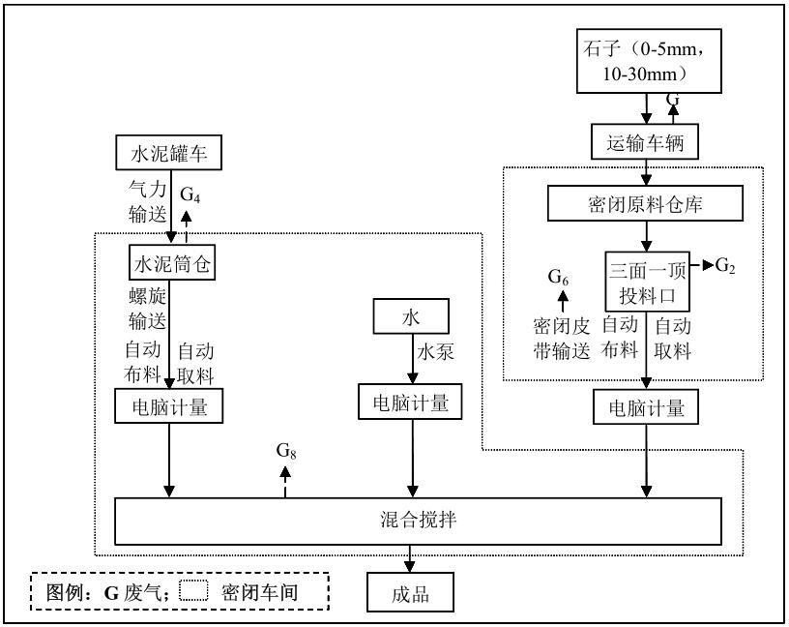  图6 本项目水稳生产工艺流程及产污环节示意图  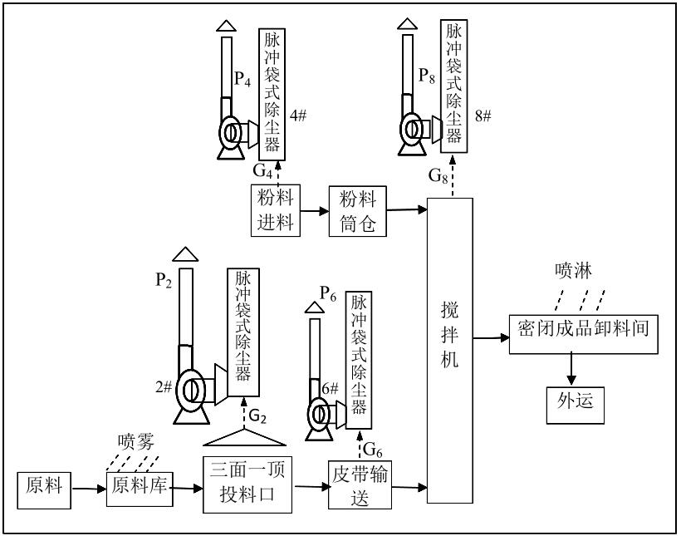  图7 水稳生产工艺粉尘治理设施示意图  水稳生产工艺流程说明：  （1）原料卸料、投料  本项目石子（0-5mm,10-30mm）购买已经初级破碎好的石料，本项目不涉及原料的开采及初级破碎，原料通过运输车辆运输至原料库，原料库全封闭，安装喷干雾装置洒水抑尘；生产车间、原料库均安装自动卷帘门，在无车辆出入时卷帘门自动关闭；原料库设置三面一顶投料口，铲车将石子（0-5mm,10-30mm）倒入投料口，底部设置自动下料装置，通过中控系统，物料自动下料，经密闭输送皮带输送至生产车间进入混合搅拌工序。皮带输送装置由水平接料皮带和提升皮带组成，在接料口和卸料口会产生一定量的粉尘。密闭原料库库顶设置喷干雾抑尘设施和颗粒物在线监控系统，自动报警并启动喷干雾抑尘设施，控制原料库无组织粉尘浓度；  项目原料库建设2个三面一顶投料口，投料口上方设置2个顶吸式集气罩，投料粉尘经集气罩（2个）收集，1台脉冲袋式除尘器处理，尾气通过不低于15米且高于本体建筑物3m以上排气筒排放。项目皮带输送装置全封闭，皮带输送粉尘经负压收集，1台脉冲袋式除尘器处理，尾气通过不低于15米且高于本体建筑物3m以上排气筒排放。  （2）水泥储存与输送  水泥由封闭罐车运输进厂，经罐车自带的空压机打入封闭式筒仓，项目水稳生产系统1条生产线共设4座水泥筒仓。在向筒仓进料的过程中，由于物理落差，物料下落过程中会产生一定量的粉尘，经筒仓上端的呼吸口外排，企业设计有仓顶脉冲袋式除尘器对此部分粉尘进行治理。  每座筒仓仓底均设有计量装置，粉状物料按微机设定好的比例称重后，通过管道内置螺旋铰刀送入搅拌机。  （3）配料、搅拌  石子（0-5mm,10-30mm）、水泥和水是按照设定比例，通过控制系统自动取料，投入搅拌机的，进入搅拌机的物料在相互反转的两根搅拌轴上的双道螺旋叶片的搅拌下，使物料产生挤压，磨擦、剪切、对流，从而进行剧烈的强制掺合。  搅拌好的水稳需要进行抽测试验，检验合格者即为成品，成品由成品料仓暂存后，再由商砼罐车外运。  项目搅拌主机系统采用全封闭结构，搅拌过程中会产生搅拌粉尘由脉冲袋式除尘器进行处理，尾气通过不低于15米且高于本体建筑物3m以上排气筒排放。  二、主要污染工序  1、施工期污染工序  本项目拟利用现有的空地进行建设，主要建设办公室、仓库、生产车间、搅拌主机系统以及设备安装。施工期的主要环境影响为施工噪声、施工扬尘、建筑垃圾、工人生活产生的生活污水、生活垃圾等。项目施工期污染工序见表。  表17 产污环节一览表  2、运营期污染工序  通过工艺流程分析，可以看出该项目营运期产污环节见下表18。  表18 产污环节一览表
  污染因素 | 产污环节 | 污染物 | 防治措施
  废水 | 建筑工人生活污水 | COD、SS | 经沉淀池收集后用于厂区洒水
  废水 | 建筑材料搅拌水及机械设备冲洗水 | / | 经沉淀池收集后，用于施工场地洒水
  废气 | 车辆扬尘 | 粉尘 | 定期洒水、减少建材露天堆放
  废气 | 汽车尾气 | CO、HC、NOx | 减少怠速、减速、慢速时间
  固废 | 建设施工 | 建筑废料 | 回收利用；不能回收利用的运  至建筑垃圾填埋场处理
  固废 | 施工人员 | 生活垃圾 | 集中收集后，交由环卫部门集中处置
  噪声 | 建筑机械 | 噪声 | 严格控制、距离衰减
  生态 | 破土、开挖、填埋土方 | 水土流失 | 加强绿化，恢复植被
  污染因素 | 产污环节 | 污染物 | 防治措施
  废 水 | 搅拌机清洗废水 | SS | 经砂石分离机+三级沉淀池（总容量30m³）处理后，回用于生产，不外排
  废 水 | 运输车辆清洗废水 | SS | 经二级沉淀池（总容量20m³）处理后，回用于运输车辆清洗，不外排
  废 水 | 职工生活污水 | COD、SS、NH₃-N、TP、TN | 经防渗漏化粪池处理后，定期清运，不外排
  废 气 | 料场密闭 | 无组织粉尘 | （1）项目原料储存在密闭原料库，并安装喷干雾抑尘设施；水泥、粉煤灰、矿粉储存在密闭筒仓，并在仓顶安装脉冲袋式除尘器。  （2）项目原料库建设4个三面一顶投料口，投料粉尘经集气罩收集后，经脉冲袋式除尘器处理。密闭原料库库顶设置喷干雾抑尘设施和颗粒物在线监控系统，自动报警并启动喷干雾抑尘设施，控制原料库无组织粉尘浓度；原料库投料口均设置地下自动下料系统，通过密闭皮带输送；生产车间、原料库均安装自动卷帘门，在无车辆出入时卷帘门自动关闭。
  废 气 | 原料卸料 | 无组织粉尘 | 密闭原料库库顶设置喷干雾抑尘设施和颗粒物在线监控系统，自动报警并启动喷干雾抑尘设施，控制原料库无组织粉尘浓度；生产车间、原料库均安装自动卷帘门，在无车辆出入时卷帘门自动关闭。
  废 气 | 物料输送 | 无组织粉尘 | （1）项目原料由铲车运至三面一顶投料口投料，投料粉尘经集气罩收集后，经脉冲袋式除尘器处理。  （2）原料库均设置地下自动下料系统，通过密闭皮带输送；粉料筒仓通过密闭螺旋输送。  （3）项目预拌混凝土和水稳成品在密闭成品卸料间内卸料，卸料间顶部和侧面安装车身喷淋装置，罐装车倒入密闭成品卸料间，自动开启车身喷淋系统，对罐装车进行清洗；装载口采用密闭软连接的方式进行连接，预拌混凝土和水稳倒入罐装车后，自动开启车身喷淋系统，再次对罐装车进行清洗；
  废 气 | 厂区运输，  道路扬尘 | 无组织粉尘 | 项目厂区内外道路路面进行洒水保湿，厂区内地面全部采取硬化措施，现场地面应平整坚实，不得产生泥土和扬尘；保洁员每天对工地现场洒水三至五次，扬尘严重时应增加洒水次数，保持现场湿润；
  废 气 | 厂区运输，  道路扬尘 | 无组织粉尘 | 项目石子、中砂储存在密闭原料库中；石子、中砂由运输车辆运至密闭原料库卸料，原料库投料口均设置地下自动下料系统，通过密闭皮带输送；原料储存在密闭料库中，并安装喷干雾抑尘设施；本项目投料、皮带输送和搅拌生产工序均设置在密闭生产车间，通过密闭皮带输送机上料，密闭操作，并配置脉冲袋式除尘器；
  废 气 | 厂区运输，  道路扬尘 | 无组织粉尘 | 项目原料库建设4个三面一顶投料口，投料粉尘经集气罩收集后，经脉冲袋式除尘器处理。密闭原料库库顶设置喷干雾抑尘设施和颗粒物在线监控系统，自动报警并启动喷干雾抑尘设施，控制原料库无组织粉尘浓度；原料库投料口均设置地下自动下料系统，通过密闭皮带输送；生产车间、原料库均安装自动卷帘门，在无车辆出入时卷帘门自动关闭。
  废 气 | 混凝土原料投料工序 | 有组织粉尘 | 原料库设置4个三面一顶投料口，投料口上方均安装顶吸式集气罩设施，经1台脉冲袋式除尘器1#进行处理，尾气通过1根不低于15米且高于本体建筑物3m以上排气筒P₁排放。
  废 气 | 水稳原料投料工序 | 有组织粉尘 | 原料库设置2个三面一顶投料口，投料口上方均安装顶吸式集气罩，经1台脉冲袋式除尘器2#进行处理，尾气通过1根不低于15米且高于本体建筑物3m以上排气筒P₂排放。
  废 气 | 混凝土粉料进料工序 | 有组织粉尘 | 2条预拌混凝土生产线，共配置4个水泥筒仓、2个粉煤灰筒仓和2个矿粉筒仓，粉料筒仓均设置在密闭搅拌车间内，筒仓顶部自带脉冲袋式除尘器3#（共8台）进行处理，尾气通过不低于15米且高于本体建筑物3m以上排气筒P₃排放。
  废 气 | 水稳粉料进料工序 | 有组织粉尘 | 1条水稳生产线，配置4个水泥筒仓，粉料筒仓均设置在密闭搅拌车间内，筒仓顶部自带脉冲袋式除尘器4#（共4台）进行处理，尾气通过不低于15米且高于本体建筑物3m以上排气筒P₄排放。
  废 气 | 混凝土皮带输送工序 | 有组织粉尘 | 混凝土皮带输送装置全封闭，混凝土皮带输送工序粉尘经负压收集，1台脉冲袋式除尘器5#处理，尾气通过不低于15米且高于本体建筑物3m以上排气筒P₅排放
  废 气 | 水稳皮带输送工序 | 有组织粉尘 | 水稳皮带输送装置全封闭，水稳皮带输送工序粉尘经负压收集，1台脉冲袋式除尘器6#处理，尾气通过不低于15米且高于本体建筑物3m以上排气筒P₆排放
  废 气 | 混凝土搅拌工序 | 有组织粉尘 | 2条预拌混凝土生产线设置1台脉冲袋式除尘器7#进行处理，尾气通过不低于15米且高于本体建筑物3m以上排气筒P₇排放。
  废 气 | 水稳搅拌工序 | 有组织粉尘 | 1条水稳生产线，设置1台脉冲袋式除尘器8#进行处理，尾气通过不低于15米且高于本体建筑物3m以上排气筒P₈排放。
  噪 声 | 混凝土生产系统、水稳生产系统等设备生产时 | 噪声 | 距离衰减、厂房隔声等
  固 废 | 除尘过程 | 除尘器集尘 | 集中收集后，回用于生产
  固 废 | 沉淀池 | 沉渣 | 集中收集后，回用于生产
与项目有关的原有环境污染问题 | 本项目属于新建项目，不存在原有污染问题。

三、区域环境质量现状、环境保护目标及评价标准
区域  环境  质量  现状 | 1、环境空气质量现状  根据大气功能区划分原则，项目所在区域为二类功能区，环境空气质量应执行《环境空气质量标准》（GB3095-2012）及其2018年修改单二级标准。根据新乡市生态环境局发布的《新乡市2019年环境质量年报》，2019年，新乡市颗粒物PM₁₀平均浓度101微克/立方米，同比下降4微克/立方米，降幅3.8%；PM_{2.5}平均浓度56微克/立方米，同比下降5微克/立方米，降幅8.2%。气态污染物 SO₂平均浓度16微克/立方米，同比下降3微克/立方米，降幅15.8%；NO₂平均浓度44微克/立方米，同比下降5微克/立方米，降幅10.2%；O₃第90百分位浓度为178微克/立方米，同比下降24微克/立方米，降幅11.9%，CO第95百分位浓度2.08毫克/立方米，同比下降0.22毫克/立方米，降幅9.6%。2019年，新乡市环境空气优、良天数204天，优、良天数比例55.9%；去年同期，优、良天数177天，优、良天数比例51.8%；同比优、良天数增加27天，上升4.1个百分点。本项目所在区域空气质量现状数据如下表所示。  表19 区域空气质量现状评价表  由上表可知，除SO₂达标外，其他因子PM₁₀、PM_{2.5}、NO₂、CO、O₃均不能够满足《环境空气质量标准》（GB3095-2012）及其2018年修改单二级标准要求。  目前，新乡市正在实施《新乡市蓝天工程行动计划》、《新乡市2018年大气污染防治攻坚战实施方案》、《“十三五”挥发性有机物污染防治工作方案》、《新乡市环境污染防治攻坚战三年行动实施方案（2018-2020年）》、《关于印发新乡市2020年大气、水、土壤污染防治攻坚战实施方案的通知》（新环攻坚办〔2020〕10号）等一系列措施，将不断改善区域大气环境质量。  本项目为新建项目，严格按照新乡市正在实施的《新乡市蓝天工程行动计划》、《新乡市2020年大气污染防治攻坚战实施方案》、《新乡市环境污染防治攻坚战三年行动实施方案（2018-2020年）》、《河南省2020年大气污染防治攻坚战实施方案》、《新乡市2019年工业企业无组织排放治理方案》的相关要求进行建设，因此，项目的投产运行对区域大气环境质量影响较小。  2、地表水环境质量现状  距离项目最近的地表水体为南侧约1900m处的西孟姜女河。据新乡市地表水功能区划，西孟姜女河水质执行《地表水环境质量标准》（GB3838-2002）V类标准。本项目引用新乡市环境监测站对西孟姜女河唐庄闸断面2021年3月的监测数据，西孟姜女河唐庄闸断面监测结果见表20。  表20 西孟姜女河唐庄闸断面水质监测结果一览表（2021年3月）  由上表可知，2021年3月西孟姜女河唐庄闸断面COD、NH₃-N和TP均达标。目前新乡市正在推进实施《新乡市环境污染防治攻坚战三年行动实施方案（2018-2020年）》、《新乡市2020年水污染防治攻坚战实施方案》（新环攻坚办〔2020〕10号）、《新乡市污水处理厂及配套管网建设与城市黑臭水体整治实施方案》（新环攻坚办（2017）13号）和《新乡市人民政府办公室关于印发新乡市2018年持续打好打赢水污染防治攻坚战工作方案的通知》（新政办（2018）28号），将继续改善新乡市水环境质量。  本项目搅拌机清洗废水经砂石分离机+三级沉淀处理后回用于生产，不外排；运输车辆清洗水经二级沉淀后用于运输车辆清洗用水，不外排。本项目生活污水经防渗漏化粪池处理后，定期清运，不外排。对新乡市地表水质量没有影响。  3、声环境质量现状  根据声环境功能区划分规定，建设项目所在区域为2类声环境功能区，各厂界应执行《声环境质量标准》（GB3096-2008）2类标准（昼间≤60dB（A）夜间≤50B（A））。本项目2021年1月11日-1月12日对声环境质量现场实测，现场实测结果见表21。  表21 项目声环境现状实测结果一览表  从表21实测结果表明，项目东、南、西、北边界噪声值均能满足《声环境质量标准》（GB3096-2008）2类标准要求，评价区域内声环境质量较好。  4、生态环境现状  根据现场调查，本项目位于河南省新乡市新乡县翟坡镇拱辰大道和胡韦线交叉路口往北500米路西，项目周围主要为空地，本项目区域主要为人工植被，生物量较小，以农村生态系统为主。项目周围500m范围内无重点保护的野生动植物、风景名胜区、自然保护区及文化遗产等特殊保护目标。  - 地下水环境现状  建设项目所在区域地下水环境质量较好，各项指标均能够达到《地下水质量标准》（GB/T14848-2017）III类标准。
  污染物 | 年评价指标 | 现状浓度（μg/m³） | 标准值/（μg/m³） | 占标率% | 达标情况
  PM₁₀ | 年平均质量浓度 | 101 | 70 | 144.3 | 超标
  PM_{2.5} | 年平均质量浓度 | 56 | 35 | 160 | 超标
  SO₂ | 年平均质量浓度 | 16 | 60 | 26.7 | 达标
  NO₂ | 年平均质量浓度 | 44 | 40 | 110 | 超标
  CO | 第95百分位浓度 | 2.08mg/m³ | 4mg/m³ | 52 | 达标
  O₃ | 第90百分位浓度 | 178 | 160 | 111.3 | 超标
  监测因子 | COD | NH₃-N | TP
  3月份监测数据 | 27.98 | 0.64 | 0.091
  执行标准 | 40 | 2 | 0.4
  达标情况 | 达标 | 达标 | 达标
  方位 | 昼间dB（A） |  | 夜间dB（A）
  方位 | 测量值 | 标准值 | 测量值 | 标准值
  东厂界 | 55.1 | 60 | 44.7 | 50
  南厂界 | 54.4 | 60 | 44.3 | 50
  西厂界 | 53.5 | 60 | 43.1 | 50
  北厂界 | 53.1 | 60 | 42.9 | 50
环境  保护  目标 | 项目周围主要环境保护目标见下表：  表22 区域主要环境保护目标
  环境要素 | 保护目标 | 方位 |  | 距离（m） |  | 保护级别
  大气  环境 | 西营村 | 东南 |  | 530 |  | 《环境空气质量标准》（GB3095-2012）及2018年修改单二级标准
  大气  环境 | 周王庄村 | 东南 |  | 1180 |  | 《环境空气质量标准》（GB3095-2012）及2018年修改单二级标准
  大气  环境 | 大宋佛村 | 南 |  | 1120 |  | 《环境空气质量标准》（GB3095-2012）及2018年修改单二级标准
  大气  环境 | 李唐马村 | 西北 |  | 1350 |  | 《环境空气质量标准》（GB3095-2012）及2018年修改单二级标准
  大气  环境 | 岗头村 | 北 |  | 1430 |  | 《环境空气质量标准》（GB3095-2012）及2018年修改单二级标准
  声环境 | 项目周围200米 |  |  |  |  | 《声环境质量标准》  （GB3096-2008）2类标准
  水环境 | 西孟姜女河 |  | 南 |  | 1900 | 《地表水环境质量标准》（GB3838-2002）V类标准
污染  物排  放控  制标  准 | 1、废气  本项目废气排放应执行《水泥工业大气污染物排放标准》（DB41/1953-2020）、《新乡市生态环境局关于进一步规范工业企业颗粒物排放限值的通知》（2020.7.31）和《大气污染物综合排放标准》（GB16297-1996）表2二级标准，具体标准值见下表。  表23 水泥工业大气污染物排放标准的相关要求  *注：无组织监控点与参照点总悬浮颗粒物（TSP）1h浓度值的差值。  表24 关于进一步规范工业企业颗粒物排放限值的相关要求  表25 大气污染物综合排放标准  2、噪声  施工期各厂界噪声执行《建筑施工场界环境噪声排放标准》（GB12523-2011）中的相关标准；运营期各厂界噪声执行《工业企业厂界环境噪声排放标准》（GB12348-2008）2类标准，具体标准值见下表。  表26 工业企业厂界环境噪声排放标准 单位：dB（A）  3、固废  一般固体废物执行《一般工业固体废物贮存、处置场污染控制标准》（GB18599-2001）及其2013修改单要求进行；
  生产过程 | 排放方式 | 颗粒物 | 监测点
  水泥制品生产：散装水泥中转站及水泥制品生产 | 有组织 | 10mg/m³ | 排气筒
  水泥制品生产：散装水泥中转站及水泥制品生产 | 无组织 | 0.5mg/m³* | 厂界外20m处上风向设参照点，下风向设监控点
  项目 | 污染物 | 排放限值
  其他所有涉气工业企业排放口 | 颗粒物 | 10mg/m³
  厂界排放浓度 | 颗粒物 | 0.5mg/m³
  污染物 | 最高允许排放浓度（mg/m³） | 最高允许排放速率（kg/h） |  | 无组织排放监控浓度限值
  污染物 | 最高允许排放浓度（mg/m³） | 排气筒高度（m） | 二级 | 监控点 | 浓度（mg/m³）
  颗粒物 | 120 | 15 | 3.5 | 周界外浓度最高点 | 1.0
  项目 | 类别 | 昼间 | 夜间
  各厂界 | 《建筑施工场界环境噪声排放标准》（GB12523-2011） | 70 | 55
  各厂界 | 《工业企业厂界环境噪声排放标准》（GB12348-2008）2类 | 60 | 50
总量  控制  指标 | 本项目污染物总量控制指标：颗粒物0.4278t/a（有组织0.3986t/a，无组织0.0292t/a）。  根据《河南省生态环境厅关于印发建设项目主要污染物排放总量指标管理工作内部规程通知》规定，建设项目环境影响文件中应明确建设项目主要污染物总量排放指标及替代削减方案。本项目属于新建项目，本项目污染物总量控制指标为颗粒物0.4278t/a（有组织0.3986t/a，无组织0.0292t/a）。重点污染物需进行双倍替代，故所需替代量为颗粒物0.8556t/a。颗粒物从新乡市瑞科供热有限公司燃煤锅炉拆改削减量（颗粒物3.450098t）中扣除。  本项目为临时配套工程，待主体工程完工后将进行拆除。

四、主要环境影响和保护措施
施工  期环  境保  护措  施 | 本项目拟利用现有的空地进行建设，主要建设办公室、仓库、生产车间、搅拌主机系统以及设备安装。经现场勘察，本项目尚未开工建设。项目预计2021年8月底开工建设，2021年12月底竣工，总施工期约4个月（约120天），施工人数30人。  本项目施工过程中主要对大气环境、水环境及声环境等有一定影响。为减少本项目对周围环境的不良影响，现将可能的影响及防治措施阐述如下：  一、大气环境影响分析  施工期废气主要为施工扬尘，建设项目施工时严格按照建设部和《河南省环境污染 防治攻坚战领导小组办公室关千进一步加强扬尘污染专项治理的意见》（豫环攻坚办[2017]191号）、《京津冀及周边地区2019-2020年秋冬季大气污染综合治理攻行动方案》（环大气(2019)88号）及《新乡市环境污染防治攻坚战三年行动施方案(2018-2020年）》要求可知：“须严格落实工地周边围挡、物料堆放覆盖、土方开挖湿法作业、路面硬化、出入车辆清洗、渣土车辆密闭运输“六个百分之百”；城市规划区内建筑工地必须做到“两个禁止”，即“禁止现场搅拌混凝土、禁止现场配置砂浆”；须执行开复工验收、“三员”管理、扬尘防治预算管理等制度。在工地边界设置一定高度的围墙，定期喷水淋湿，工地建筑结构施工架外侧设置有效抑尘的防尘网或防尘布，并加强施工管理；加强运输管理，车辆加盖顶棚，并经常对道路洒水降尘，减少扬尘污染；施工期应禁止随意堆弃建筑垃圾，尤其禁止丢弃在建筑区以外。经采取这些措施后，施工扬尘对大气环境影响较小。  经采取以上措施后，施工期废气对大气环境影响较小。  二、水环境影响分析  项目施工期间所用水为建筑材料搅拌水及机械设备冲洗水，这些污水水质简单，经沉淀池处理后用于施工场地洒水保湿和施工用水；项目施工期间施工人员均不在施工场地内食宿，生活污水主要为施工人员洗脸、洗手废水，生活用水定额按20L/（p·d)计算， 施工人员为30人，用水量为0.6m³/d，产污系数按0.8计，则施工期生活污水产生量为0.48m³/d，经沉淀池收集后用于场地洒水降尘和施工材料搅拌用水，不外排。  经采取以上措施后，施工期废水不会对周围地表水环境造成影响。  三、声环境影响分析  本项目施工期噪声主要来自建筑物建造时机械设备运作及板材钢构安装等作业噪声。施工队伍进驻现场时，将增加该区域的噪声负荷，为尽量降低施工噪声对周围环境的影响。评价建议施工方采取以下措施：(1)在施工期间所用施工机械必须采用具有消声、隔音处理及减振装置的设备；(2)禁止噪声超标机械进入施工现场，加强对施工场地的监督管理，对高噪声设备应采取相应的限时作业；(3)除了工艺要求必须连续作业的施工项目外，其它施工项目严禁在夜间22:00到次日6:00进行。同时合理安排施工人员的作业时间、作业方式，减少接触高噪声的时间，对距离噪声源较近的人员，除采取必要的个人保护措施外，应适当缩短劳动作业时间。  通过采取以上噪声防治措施后，施工期噪声能够满足《建筑施工场界环境噪声排放标准》（GB12523-2011)[昼间≦70dB（A），夜间55dB（A）]的要求，对周围声环境影响不大，且本项目噪声随着施工期的结束。  四、固体废物对环境的影响分析  施工期间会产生少量生活垃圾，生活垃圾排放量按0.5kg/（人·天）计，施工人员30人，则生活垃圾产生量为15kg/d，集中收集后，交由环卫部门集中处置；此外厂区还需要进行部分地面硬化，运输各种建筑材料（如砂石、水泥、砖等），工程完工后，会残留少量建筑垃圾。建议建设单位实行标准施工、规划运输，能重新刮用的分类收集后作为再生砖、再生骨料资源使用，其余部分运到建筑垃圾填埋场处理，不得随意倾倒建筑垃圾。  采取以上防治措施后，施工期固体废物对周围环境影响较小。  五、生态环境影响分析  本项目施工期对生态环境的影响主要表现地面硬化等造成破坏植被，遇下雨和刮风天气将会造成水土流失现象。评价要求施工与绿化同步进行，厂区内设置绿化带等来恢复地表植被，并合理堆放物料、厂界处设置隔离护栏等措施来减轻施工期对生态环境的影响。
运营  期环  境影  响和  保护  措施 | 本项目对环境的影响主要是生产过程中产生的废气、废水、噪声和固废。现将该项目营运过程中对环境的影响分析如下：  一、废气  本项目运营期产生的废气主要为混凝土原料投料工序粉尘、水稳原料投料工序粉尘、混凝土粉料进料工序粉尘、水稳粉料进料工序粉尘、混凝土皮带输送工序粉尘、水稳皮带输送工序粉尘、混凝土搅拌工序粉尘、水稳搅拌工序粉尘及原料卸载、原料投料、原料库堆存和车辆运输过程中产生的粉尘。  1、有组织废气分析  （1）原料投料工序粉尘产生及排放源  ①混凝土原料投料工序粉尘  本项目在生产混凝土过程中，需要利用铲车对石子（5~20mm）、中砂（1.5-5.0mm）进行投料，在投料的过程中会产生粉尘。  本项目预拌混凝土外购成品石子（5~20mm）和中砂（1.5-5.0mm）。石子和砂采用铲车进行投料时，粉尘产生系数0.01kg/t-装货，本项目预拌混凝土石子用量为60万t/a，中砂用量为30万t/a，总用量为90万t/a，故粉尘产生量为9t/a。混凝土原料投料工序运行时间按1200h/a计，则混凝土原料投料工序粉尘的产生速率为7.5kg/h。  为减少粉尘对员工及周边环境的不利影响，评价要求项目混凝土投料原料库设置4个三面一顶投料口，投料口上方均安装顶吸式集气罩，经1台脉冲袋式除尘器1#进行处理，尾气通过1根不低于15米且高于本体建筑物3m以上排气筒P₁排放。风机风量约为10000m³/h，集气效率为90%，年工作1200h。本项目混凝土原料投料工序有组织粉尘的产生量为8.1t/a，产生速率为6.75kg/h，产生浓度为675mg/m³。经脉冲袋式除尘器（脉冲袋式除尘器处理效率为99.9%）处理后，有组织粉尘的排放量为0.0081t/a，排放速率为0.0068kg/h，排放浓度为0.68mg/m³。  ②水稳原料投料工序粉尘  本项目在生产水稳过程中，需要利用铲车对石子（5~20mm）、石子（10-30mm）进行投料，在投料的过程中会产生粉尘。  本项目水稳外购成品石子（0~5mm、10-30mm）。石子采用铲车进行投料时，粉尘产生系数0.01kg/t-装货，本项目水稳石子总用量为64.4万t/a，故粉尘产生量为6.44t/a。水稳原料投料工序运行时间按800h/a计，则水稳原料投料工序粉尘的产生速率为8.05kg/h。  为减少粉尘对员工及周边环境的不利影响，评价要求项目水稳投料原料库设置2个三面一顶投料口，投料口上方均安装顶吸式集气罩，经1台脉冲袋式除尘器2#进行处理，尾气通过1根不低于15米且高于本体建筑物3m以上排气筒P₂排放。风机风量约为5000m³/h，集气效率为90%，年工作800h。本项目水稳原料投料工序有组织粉尘的产生量为5.796t/a，产生速率为7.245kg/h，产生浓度为1449mg/m³。经脉冲袋式除尘器（脉冲袋式除尘器处理效率为99.9%）处理后，有组织粉尘的排放量为0.0058t/a，排放速率为0.0073kg/h，排放浓度为1.46mg/m³。  ③原料投料工序粉尘汇总  本项目混凝土和水稳投料工序粉尘产排情况见下表。  表27 混凝土和水稳投料工序粉尘产排情况一览表  由表可知，本项目混凝土原料投料工序粉尘经脉冲袋式除尘器1#进行处理，尾气通过不低于15米且高于本体建筑物3m以上排气筒P₁排放；有组织粉尘的排放量为0.0081t/a，排放速率为0.0068kg/h，排放浓度为0.68mg/m³。水稳原料投料工序粉尘经脉冲袋式除尘器2#进行处理，尾气通过不低于15米且高于本体建筑物3m以上排气筒P₂排放；有组织粉尘的排放量为0.0058t/a，排放速率为0.0073kg/h，排放浓度为1.46mg/m³。能够满足《大气污染物综合排放标准》（GB16297-1996）表2二级标准（颗粒物最高允许排放浓度120mg/m³，最高允许排放速率3.5kg/h）、《新乡市生态环境局关于进一步规范工业企业颗粒物排放限值的通知》（2020.7.31）（其他所有涉气工业企业排放口颗粒物排放浓度不高于10mg/m³）和《水泥工业大气污染物排放标准》（DB41/1953-2020）（散装水泥中转站及水泥制品生产：水泥仓及其他通风生产设备：颗粒物排放浓度10mg/m³）的要求。  （2）粉料进料工序粉尘产生及排放源  ①混凝土粉料进料工序粉尘  本项目混凝土粉料（水泥、粉煤灰、矿粉）由封闭罐车运输进场，然后由罐车自带的空压机打入粉料仓，该过程粉料呈流化态。项目粉料仓为全封闭设置，各粉料仓均配置1台仓顶脉冲袋式除尘器，每台除尘器风量为2500m³/h，除尘器除尘效率为99.9%，尾气经高于库顶3m排气筒P₃（距地面不低于15m）有组织排放。项目建设2条生产线生产预拌混凝土，共有4个水泥仓、2个粉煤灰仓及2个矿粉仓，总计8个筒仓，需要设置8台仓顶脉冲袋式除尘器，脉冲袋式除尘器安装在粉料仓仓顶，含尘废气全部经过脉冲袋式除尘器处理，不存在无组织排放。  本项目水泥原料年用量11.4万t，每个水泥筒仓年投料量约为2.85万t，每30t粉状原料罐车打入筒仓用时0.6h，单个水泥筒仓用时为570h/a，类比美国环保局的AP-42手册中推荐的混凝土搅拌站原料库上料时排尘系数以及建设单位提供的技术资料，每上1t料产生粉尘0.46kg，单个水泥筒仓粉尘产生量为13.11t/a（23kg/h），粉尘产生浓度为9200mg/m³。粉尘经脉冲袋式除尘器（脉冲袋式除尘器处理效率为99.9%）处理后，则单个水泥筒仓总排放量为0.0131t/a（0.023kg/h），排放浓度为9.2mg/m³。  本项目粉煤灰原料年用量3.8万t，单个粉煤灰筒仓年投料量约为1.9万t，每30t粉状原料罐车打入筒仓用时0.6h，单个粉煤灰筒仓进料时间为380h/a，除尘器风量为2500m³/h。类比美国环保局的AP-42手册中推荐的混凝土搅拌站原料库上料时排尘系数以及建设单位提供的技术资料，每上1t料产生粉尘0.46kg，单个粉煤灰筒仓粉尘产生量为8.74t/a（23kg/h），粉煤灰筒仓粉尘产生浓度为9200mg/m³。粉尘经脉冲袋式除尘器（脉冲袋式除尘器处理效率为99.9%）处理后，单个粉煤灰筒仓排放量为0.0087t/a（0.0229kg/h），排放浓度为9.16 mg/m³。  本项目矿粉年用量3.8万t，每个矿粉筒仓年投料量约为1.9万t，每30t粉状原料罐车打入仓筒用时0.6h，矿粉筒仓进料时间为380h/a，除尘器风量为2500m³/h。类比美国环保局的AP-42手册中推荐的混凝土搅拌站原料库上料时排尘系数以及建设单位提供的技术资料，每上1t料产生粉尘0.46kg，单个矿粉筒仓粉尘产生量为8.74t/a（23kg/h），矿粉筒仓粉尘产生浓度为9200mg/m³。粉尘经脉冲袋式除尘器（脉冲袋式除尘器处理效率为99.9%）处理后，单个矿粉筒仓排放量为0.0087t/a（0.0229kg/h），排放浓度为9.16mg/m³。  ②水稳粉料进料工序粉尘  本项目水稳粉料（水泥）由封闭罐车运输进场，然后由罐车自带的空压机打入粉料仓，该过程粉料呈流化态。项目粉料仓为全封闭设置，各粉料仓均配置1台仓顶脉冲袋式除尘器，每台除尘器风量为2500m³/h，除尘器除尘效率为99.9%，尾气经高于库顶3m排气筒P₄（距地面不低于15m）有组织排放。项目建设1条生产线生产水稳，有4个水泥仓，需要设置4台仓顶脉冲袋式除尘器，脉冲袋式除尘器安装在粉料仓仓顶，含尘废气全部经过脉冲袋式除尘器处理，不存在无组织排放。  本项目水泥原料年用量16.6万t，每个水泥筒仓年投料量约为4.15万t，每30t粉状原料罐车打入筒仓用时0.6h，单个水泥筒仓用时为830h/a，类比美国环保局的AP-42手册中推荐的混凝土搅拌站原料库上料时排尘系数以及建设单位提供的技术资料，每上1t料产生粉尘0.46kg，单个水泥筒仓粉尘产生量为19.09t/a（23kg/h），粉尘产生浓度为9200mg/m³。粉尘经脉冲袋式除尘器（脉冲袋式除尘器处理效率为99.9%）处理后，则单个水泥筒仓总排放量为0.0191t/a（0.023kg/h），排放浓度为9.2mg/m³。  ③粉料进料工序粉尘汇总  本项目预拌混凝土2条生产线筒料仓（4个水泥仓、2个粉煤灰仓及2个矿粉仓）需要进料，进料粉尘经脉冲袋式除尘器3#处理后，由1根不低于15米排气筒排放且高于本体建筑物3m以上排气筒P₃排放；水稳1条生产线筒料仓（4个水泥仓）需要进料，进料粉尘经脉冲袋式除尘器4#处理后，由1根不低于15米排气筒排放且高于本体建筑物3m以上排气筒P₄排放；  表28 粉料筒仓进料粉尘产排情况  由上表可知，P₃排气筒粉尘排放量为0.0874t/a（0.1836kg/h），排放浓度为9.18mg/m³；P₄排气筒粉尘排放量为0.0764t/a（0.092kg/h），排放浓度为9.2mg/m³。能够满足《大气污染物综合排放标准》（GB16297-1996）表2二级标准（颗粒物最高允许排放浓度120mg/m³，最高允许排放速率3.5kg/h）、《新乡市生态环境局关于进一步规范工业企业颗粒物排放限值的通知》（2020.7.31）（其他所有涉气工业企业排放口颗粒物排放浓度不高于10mg/m³）和《水泥工业大气污染物排放标准》（DB41/1953-2020）（散装水泥中转站及水泥制品生产：水泥仓及其他通风生产设备：颗粒物排放浓度10mg/m³）的要求。  （3）皮带输送工序粉尘产生及排放源  ①混凝土皮带输送工序粉尘  本项目在生产混凝土过程中，铲车将石子（5-20mm）和中砂（1.5-5mm）倒入投料口，底部设置自动下料装置，通过中控系统，物料自动下料，经密闭输送皮带输送至生产车间进入混合搅拌工序。皮带输送装置由水平接料皮带和提升皮带组成，在接料口和卸料口会产生一定量的粉尘。  本项目预拌混凝土外购成品石子（5-20mm）和中砂（1.5-5.0mm）。石子和砂采用皮带输送装置进行输送时，粉尘产生系数0.01kg/t，本项目预拌混凝土石子用量为60万t/a，中砂用量为30万t/a，总用量为90万t/a，故粉尘产生量为9t/a。本项目预拌混凝土原料在输送时，需要转运二次（接料口和卸料口各转运一次），故混凝土皮带输送工序粉尘产生量为18t/a，混凝土原料皮带输送工序运行时间按2400h/a计，则混凝土皮带输送工序粉尘的产生速率为7.5kg/h。  为减少粉尘对员工及周边环境的不利影响，评价要求项目混凝土原料皮带输送装置全封闭，皮带输送粉尘经负压收集，1台脉冲袋式除尘器5#处理，尾气通过不低于15米且高于本体建筑物3m以上排气筒P₅排放。风机风量约为10000m³/h，集气效率为100%，年工作2400h。本项目混凝土皮带输送工序有组织粉尘的产生量为18t/a，产生速率为7.5kg/h，产生浓度为750mg/m³。经脉冲袋式除尘器（脉冲袋式除尘器处理效率为99.9%）处理后，有组织粉尘的排放量为0.018t/a，排放速率为0.0075kg/h，排放浓度为0.75mg/m³。  ②水稳皮带输送工序粉尘  本项目在生产水稳过程中，铲车将石子（5-20mm、10-30mm）倒入投料口，底部设置自动下料装置，通过中控系统，物料自动下料，经密闭输送皮带输送至生产车间进入混合搅拌工序。皮带输送装置由水平接料皮带和提升皮带组成，在接料口和卸料口会产生一定量的粉尘。  本项目水稳外购成品石子（0~5mm、10-30mm）。石子采用皮带输送装置进行输送时，粉尘产生系数0.01kg/t，本项目水稳石子总用量为64.4万t/a，故粉尘产生量为6.44t/a。本项目水稳原料在输送时，需要转运二次（接料口和卸料口各转运一次），故水稳皮带输送工序粉尘产生量为12.88t/a，水稳原料皮带输送工序运行时间按1600h/a计，则水稳皮带输送工序粉尘的产生速率为8.05kg/h。  为减少粉尘对员工及周边环境的不利影响，评价要求项目水稳原料皮带输送装置全封闭，皮带输送粉尘经负压收集，1台脉冲袋式除尘器6#处理，尾气通过不低于15米且高于本体建筑物3m以上排气筒P₆排放。风机风量约为5000m³/h，集气效率为100%，年工作1600h。本项目水稳皮带输送工序有组织粉尘的产生量为12.88t/a，产生速率为8.05kg/h，产生浓度为1610mg/m³。经脉冲袋式除尘器（脉冲袋式除尘器处理效率为99.9%）处理后，有组织粉尘的排放量为0.0129t/a，排放速率为0.0081kg/h，排放浓度为1.62mg/m³。  ③皮带输送工序粉尘汇总  本项目混凝土和水稳皮带输送工序粉尘产排情况见下表。  表29 皮带输送工序粉尘产排情况  由表可知，本项目混凝土皮带输送装置全封闭，混凝土皮带输送工序粉尘经负压收集，1台脉冲袋式除尘器5#处理，尾气通过不低于15米且高于本体建筑物3m以上排气筒P₅排放；有组织粉尘的排放量为0.018t/a，排放速率为0.0075kg/h，排放浓度为0.75mg/m³。本项目水稳皮带输送装置全封闭，水稳皮带输送工序粉尘经负压收集，1台脉冲袋式除尘器6#处理，尾气通过不低于15米且高于本体建筑物3m以上排气筒P₆排放；有组织粉尘的排放量为0.0129t/a，排放速率为0.0081kg/h，排放浓度为1.62mg/m³。能够满足《大气污染物综合排放标准》（GB16297-1996）表2二级标准（颗粒物最高允许排放浓度120mg/m³，最高允许排放速率3.5kg/h）、《新乡市生态环境局关于进一步规范工业企业颗粒物排放限值的通知》（2020.7.31）（其他所有涉气工业企业排放口颗粒物排放浓度不高于10mg/m³）和《水泥工业大气污染物排放标准》（DB41/1953-2020）（散装水泥中转站及水泥制品生产：水泥仓及其他通风生产设备：颗粒物排放浓度10mg/m³）的要求。  （4）搅拌工序粉尘产生及排放源  本项目在生产预拌混凝土和水稳的过程中，在搅拌工序会产生一定量的粉尘。  ①混凝土搅拌工序粉尘  本项目在生产预拌混凝土的过程中，水泥、粉煤灰、矿粉、石子和中砂用量为11.4万t/a、3.8万t/a、3.8万t/a、60万t/a和30万t/a，共计109万t，类比同类项目，粉尘产生量以投料量的0.1‰计，则粉尘产生量约为109t/a。混凝土搅拌工序运行时间按2400h/a计，则搅拌工序粉尘的产生速率为45.4167kg/h。  为减少粉尘对员工及周边环境的不利影响，评价要求搅拌机分为上下两层，上层为配料仓，下层为搅拌仓，各物料经计量后进入配料仓，在下落过程由于落差原因会产生大量粉尘。配料完成后，开启搅拌仓阀门，物料一次性下泄至搅拌仓，仓内空气在物料压缩下会产生强烈的上升气流，同时夹杂有大量粉尘。物料进入搅拌仓后，关闭搅拌仓阀门，同时开启搅拌机，进行密闭搅拌。本项目建设密闭搅拌车间，配料仓和搅拌仓均为密闭，设置有专用排气口，粉尘经专用排气口引至搅拌车间上方的脉冲袋式除尘器治理（混凝土生产工艺设置1台脉冲除尘设备7#和1根15m排气筒P₇）。风机风量约为10000m³/h，集气效率为100%（由于配料仓和搅拌仓均为密闭），年工作2400h。本项目搅拌工序有组织粉尘的产生量为109t/a，产生速率为45.4167kg/h，产生浓度为4541.67mg/m³。经脉冲袋式除尘器（脉冲袋式除尘器处理效率为99.9%）处理后，有组织粉尘的排放量为0.109t/a，排放速率为0.0454kg/h，排放浓度为4.54mg/m³。  ②水稳搅拌工序粉尘  本项目在生产水稳的过程中，水泥、石子（10-30mm）和石子（0-5mm）用量为16.6万t/a、46万t/a和18.4万t/a，共计81万t，类比同类项目，粉尘产生量以投料量的0.1‰计，则粉尘产生量约为81t/a。水稳搅拌工序运行时间按2400h/a计，则搅拌工序粉尘的产生速率为33.75kg/h。  为减少粉尘对员工及周边环境的不利影响，评价要求搅拌机分为上下两层，上层为配料仓，下层为搅拌仓，各物料经计量后进入配料仓，在下落过程由于落差原因会产生大量粉尘。配料完成后，开启搅拌仓阀门，物料一次性下泄至搅拌仓，仓内空气在物料压缩下会产生强烈的上升气流，同时夹杂有大量粉尘。物料进入搅拌仓后，关闭搅拌仓阀门，同时开启搅拌机，进行密闭搅拌。本项目建设密闭搅拌车间，配料仓和搅拌仓均为密闭，设置有专用排气口，粉尘经专用排气口引至搅拌机上方的脉冲袋式除尘器治理（混凝土生产工艺设置1台脉冲除尘设备8#和1根15m排气筒P₈）。风机风量约为5000m³/h，集气效率为100%（由于配料仓和搅拌仓均为密闭），年工作2400h。本项目搅拌工序有组织粉尘的产生量为81t/a，产生速率为33.75kg/h，产生浓度为6750mg/m³。经脉冲袋式除尘器（脉冲袋式除尘器处理效率为99.9%）处理后，有组织粉尘的排放量为0.081t/a，排放速率为0.0338kg/h，排放浓度为6.76mg/m³。  ③搅拌工序粉尘汇总  本项目混凝土和水稳搅拌工序粉尘产排情况见下表。  表30 搅拌工序粉尘产排情况  由表可知，混凝土搅拌工序粉尘经脉冲袋式除尘器7#进行处理，尾气通过不低于15米且高于本体建筑物3m以上排气筒P₇排放；有组织粉尘的排放量为0.109t/a，排放速率为0.0454kg/h，排放浓度为4.54mg/m³。水稳搅拌工序粉尘经脉冲袋式除尘器8#进行处理，尾气通过不低于15米且高于本体建筑物3m以上排气筒P₈排放。有组织粉尘的排放量为0.081t/a，排放速率为0.0338kg/h，排放浓度为6.76mg/m³。能够满足《大气污染物综合排放标准》（GB16297-1996）表2二级标准（颗粒物最高允许排放浓度120mg/m³，最高允许排放速率3.5kg/h）、《新乡市生态环境局关于进一步规范工业企业颗粒物排放限值的通知》（2020.7.31）（其他所有涉气工业企业排放口颗粒物排放浓度不高于10mg/m³）和《水泥工业大气污染物排放标准》（DB41/1953-2020）（散装水泥中转站及水泥制品生产：水泥仓及其他通风生产设备：颗粒物排放浓度10mg/m³）的要求。  （5）有组织粉尘防治措施及排放情况汇总  本项目有组织粉尘主要为混凝土原料投料工序粉尘、水稳原料投料工序粉尘、混凝土粉料进料工序粉尘、水稳粉料进料工序粉尘、混凝土皮带输送工序粉尘、水稳皮带输送工序粉尘、混凝土搅拌工序粉尘、水稳搅拌工序粉尘。各工序均设置除尘器，各除尘器粉尘产排情况见下表：  表31 项目有组织粉尘产生情况  2、无组织废气分析  本项目无组织排放粉尘主要为原料投料、原料卸载、原料库堆存和车辆运输过程中产生的粉尘。  （1）原料投料无组织粉尘  项目混凝土和水稳原料库投料口设置4个三面一顶投料口，投料口上方安装顶吸式集气罩，铲车将原料倒入投料口，底部设置自动下料装置，通过中控系统，物料自动下料，经密闭输送皮带输送至生产车间进入混合搅拌工序。投料工序集气罩收集效率为90%，混凝土原料投料工序未被收集的粉尘产生量为0.9t/a（0.75kg/h），水稳原料投料工序未被收集的粉尘产生量为0.644t/a（0.805kg/h），投料工序未被收集的粉尘总产生量为1.544t/a（1.555kg/h），在厂区无组织排放。原料库全封闭，并在库顶设置喷干雾抑尘设施，控制原料库无组织粉尘浓度。经这些措施处理后，粉尘去除效率可达99%，投料口无组织粉尘排放量为0.0154t/a（0.0156kg/h）。  （2）原料卸料无组织粉尘  项目混凝土和水稳原料通过运输车辆运至原料库，在卸料的过程会产生一定量的粉尘。  原料仓库中粒径较小的砂粒在风力作用、机械装载或卸载过程中起尘，对大气环境造成污染，由于本项目的原料存放于全封闭原料仓库内，粉尘产生后可自然沉降下来，收集后回用于生产。因此，项目砂石扬尘主要为装卸环节。  卸料粉尘起尘量根据经验公式估算：  $$Q=e^{0\text{.}\text{61}u}\frac{M}{\text{13}\text{.}5}$$  式中：Q—自卸汽车卸料起尘量，g次  M—汽车吨位（30t）  U—地面平均风速，m/s，取2.2m/s  根据以上公式计算可知在不采取任何措施的情况下Q=8.505g/次。本项目预拌混凝土石子用量为60万t/a，中砂用量为30万t/a；水稳石子总用量为64.4万t/a；总用量为154.4万t/a，则每年运送次数为51467次，则卸料起尘量为0.4377t/a，卸料时间按1200h/a计，则卸料粉尘的产生速率为0.3648kg/h。由于砂石料全部储存于密闭的仓库内，因此此阶段的粉尘主要密封在原料库内，由于重力作用粉尘逐渐沉降至原料库地面，空气中湿度越大，扬尘量越小。因此本环评要求密闭原料库库顶设置喷干雾抑尘设施和颗粒物在线监控系统，在卸料时，自动报警并启动喷干雾抑尘设施，控制原料库无组织粉尘浓度；生产车间、原料库均安装自动卷帘门，在无车辆出入时卷帘门自动关闭。通过以上措施后降尘率约为99%，则最终拟建项目原料库卸料起尘量约为0.0044t/a（0.0037kg/h）。  （3）原料库堆存无组织粉尘  根据建设单位工程设计资料，原料采用全封闭钢结构原料库储存，顶部设置有喷干雾抑尘装置，可实现对原料库内原料堆场全面覆盖抑尘。石子和中砂库位于厂区西部，堆存面积合计1000m²，平均堆存高度6m，堆存量约为3533万吨。原料库原料堆场的主要环境问题是原料中粒径较小的砂粒在风力作用、机械装载或卸载过程中起尘，对大气环境造成污染；原料库为全封闭结构，且设置有喷干雾抑尘装置，粉尘产生后可自然沉降或通过洒水沉降下来，收集后回用于原料中，对外环境影响较小。生产车间、原料库均安装自动卷帘门，在无车辆出入时卷帘门自动关闭。  （4）车辆运输过程中产生的粉尘  本项目外购原材料均采用汽车运输。汽车运输时由于碾压卷带产生的扬尘对道路两侧一定范围内会造成污染。扬尘量的大小与车流量、道路状况、气候条件、汽车行驶速度等均有关系。根据汽车道路扬尘扩散规律，在大气干燥和地面风速低于4m/s条件下，汽车行驶时引起的路面扬尘量与汽车速度成正比，与汽车质量成正比，与道路表面扬尘量成正比，其汽车扬尘量预测经验公式为：  Q=0.123(V/5)(W/6.8)^{0.85}(P/0.5)^{0.72}  式中：Q ——汽车行驶扬尘量（kg/km，辆）；  V ——汽车速度（km/h）；  W ——汽车质量（t）；  P ——道路表面粉尘量（kg/m²），取0.1。  车流量核算：本项目原辅材料重量为190.2万吨，产品（原辅材料+水）总重量为206.76万吨，故原辅材料及产品总重量约为396.96万吨。单车每次最大运输量按30吨计算，则每年需运输约132320车次。本项目车辆在厂区行驶距离按75m计，平均每年发车空、重载各132320辆·次；空车重约5t，重车重约35t。汽车在厂区内的行驶速度一般不超过10km/h，道路表面粉尘的量为0.1kg/m²。经计算，空车扬尘为0.0031kg/km·辆，重载车扬尘为0.0159kg/km·辆。根据以上数据计算可知，本项目厂区内的汽车扬尘量为0.1886t/a（0.0393kg/h）。  根据调查，项目厂区地面均已硬化；道路两侧、厂区四周设置了喷干雾抑尘设施；厂区出入口设置固定式车辆自动清洗设备，设置冲洗槽和沉淀池；同时为了最大限度减少原材料及成品运输对外环境带来的不利影响，评价建议：①作业现场应保持场容场貌整洁，场区大门口及主要道路、加工区必须做成混凝土地面，并满足车辆行驶要求，限制车速。②厂区出入口设置固定式车辆自动清洗设备，设置冲洗槽和沉淀池，明确专人负责冲洗车辆，确保运输车辆100%清理干净，不得将泥土带出现场。③运输车辆必须委托具有相应运输资格的运输单位进行，全部使用达到国五及以上排放标准重型载货车辆（含燃气）或新能源车辆。采取密闭运输，如中砂和石子运输车辆要采取密闭遮盖防治扬尘污染，粉料采用密封罐车运输，以减少原材料的散落；车身应保持整洁，保证运输途中不污染城市道路和环境，对不符合要求的运输车辆和驾驶人员，严禁进场进行装运作业。④应配置专（兼）职保洁员，负责工地各区域内保洁，清扫前应洒水，避免扬尘污染。保洁员每天对工地现场洒水三至五次，扬尘严重时应增加洒水次数，保持现场湿润。⑤作业现场必须设置环境保护牌，标明扬尘污染防治措施、责任人及环保监督电话等。  采取以上措施后，可使粉尘降低95%左右，即汽车运输扬尘排放量约为0.0094t/a（0.002kg/h）。  （5）无组织粉尘汇总  本项目无组织排放粉尘主要为原料投料、卸载和车辆运输过程中产生的粉尘。无组织粉尘产生量共计0.0292t/a（0.0213kg/h）。  3、排放口基本情况  项目排放口基本情况见下表。  表32 项目排放口基本情况一览表  4、排放标准  本项目混凝土原料投料工序粉尘经脉冲袋式除尘器1#进行处理，尾气通过不低于15米且高于本体建筑物3m以上排气筒P₁排放；水稳原料投料工序粉尘经脉冲袋式除尘器2#进行处理，尾气通过不低于15米且高于本体建筑物3m以上排气筒P₂排放；混凝土粉料进料工序粉尘经脉冲袋式除尘器3#进行处理，尾气通过不低于15米且高于本体建筑物3m以上排气筒P₃排放；水稳粉料进料工序粉尘经脉冲袋式除尘器4#进行处理，尾气通过不低于15米且高于本体建筑物3m以上排气筒P₄排放；本项目混凝土皮带输送装置全封闭，混凝土皮带输送工序粉尘经负压收集，1台脉冲袋式除尘器5#处理，尾气通过不低于15米且高于本体建筑物3m以上排气筒P₅排放；本项目水稳皮带输送装置全封闭，水稳皮带输送工序粉尘经负压收集，1台脉冲袋式除尘器6#处理，尾气通过不低于15米且高于本体建筑物3m以上排气筒P₆排放；混凝土搅拌工序粉尘经脉冲袋式除尘器7#进行处理，尾气通过不低于15米且高于本体建筑物3m以上排气筒P₇排放；水稳搅拌工序粉尘经脉冲袋式除尘器8#进行处理，尾气通过不低于15米且高于本体建筑物3m以上排气筒P₈排放。粉尘的排放速率和排放浓度能够满足《大气污染物综合排放标准》（GB16297-1996）表2二级标准（颗粒物最高允许排放浓度120mg/m³，最高允许排放速率3.5kg/h）、《新乡市生态环境局关于进一步规范工业企业颗粒物排放限值的通知》（2020.7.31）（其他所有涉气工业企业排放口颗粒物排放浓度不高于10mg/m³）和《水泥工业大气污染物排放标准》（DB41/1953-2020）（散装水泥中转站及水泥制品生产：水泥仓及其他通风生产设备：颗粒物排放浓度10mg/m³）的要求。  （5）监测要求  项目监测要求见下表。  表33 项目监测要求一览表  综上所述，本项目生产过程产生的粉尘经相关措施治理后，均能达标排放，故本项目建设对周围环境影响可接受。  二、废水  1、废水产生及排放量核算  项目建设完成后营运期用水主要为生产用水和职工生活用水。  （1）生产用水  生产用水包括混凝土配料用水、水稳配料用水、原料库场喷雾用水、混凝土搅拌机清洗用水、水稳搅拌机清洗用水和运输车辆清洗用水。  ①混凝土配料用水  根据企业提供的资料，每生产1m³的混凝土，需要新鲜水180kg，项目年产60万立方混凝土，则需添加用水为108000m³/a（360m³/d），此部分水全部进入产品，无废水产生。  ②水稳配料用水  根据企业提供的资料，每生产1m³的水稳，需要新鲜水144kg，项目年产40万立方水稳，则需添加用水为57600m³/a（192m³/d），此部分水全部进入产品，无废水产生。  ③原料库场喷雾用水  项目原料库上方拟设置1套覆盖全料场管网喷干雾系统，本项目喷雾降尘用水量约为10m³/d（3000m³/a），喷雾降尘用水全部进入产品，不产生废水。  ④混凝土搅拌机清洗用水  项目混凝土生产线设置搅拌机2台，在暂停生产时须冲洗干净。经企业提供资料，项目每天生产完毕后清洗一次搅拌机，一次清洗时间为0.5h，每台搅拌机清洗用水量为2m³/次，项目年工作300d，则每台搅拌机清洗次数为300次/年，2台搅拌机清洗用水量为4.0m³/d（1200m³/a），产污系数按0.9计，则2台搅拌机清洗废水总产生量为3.6m³/d（1080m³/a），搅拌机清洗废水经砂石分离机+三级沉淀池处理后回用于产品配料，不外排。  ⑤水稳搅拌机清洗用水  项目水稳生产线设置搅拌机1台，在暂停生产时须冲洗干净。经企业提供资料，项目每天生产完毕后清洗一次搅拌机，一次清洗时间为0.5h，每台搅拌机清洗用水量为2m³/次，项目年工作300d，则每台搅拌机清洗次数为300次/年，搅拌机清洗用水量为2m³/d（600m³/a），产污系数按0.9计，则水稳搅拌机清洗废水总产生量为1.8m³/d（540m³/a），搅拌机清洗废水经砂石分离机+三级沉淀池处理后回用于产品配料，不外排。  ⑥运输车辆清洗用水  本次工程每天需运输约488车次。每辆车运出厂前均需进行冲洗，通过自动冲洗设备对出厂运输车辆进行清洗，车辆冲洗水量为0.05m³/辆·次，则运输车辆清洗用水量为24.4m³/d（7320m³/a），产污系数按0.9计，则运输车辆清洗废水产生量为21.96m³/d（6588m³/a）。运输车辆清洗废水经二级沉淀池处理后回用作车辆清洗用水，不外排。  生产废水处置可行性分析  本项目生产废水主要为混凝土搅拌机和水稳搅拌机清洗过程产生的生产废水，该部分废水含有水泥、砂石和外加剂等物质，且悬浮物SS含量较高，建设单位采用“砂石分离机+三级沉淀池”处理该废水，总容量30m³，将沉淀处理后的废水循环回用于混凝土和水稳搅拌机搅拌工序，定期补充新鲜水。运输车辆清洗废水经二级沉淀池处理后回用于车辆清洗工序。  清洗废水处理系统工艺流程见下图。  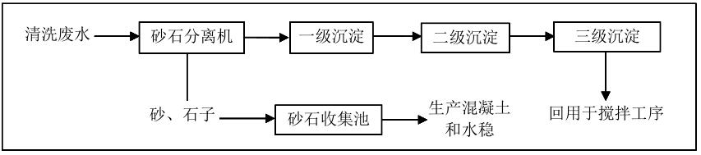  图8 项目生产废水处理工艺流程示意图 单位：t/d  项目营运期生产废水产生量为5.4m³/d（1620m³/a），厂区建设1座30m³三级沉淀池，能够满足项目生产废水回用水量（5.4m³/d）需要，因此，本项目生产废水能够全部回用，不外排。  （2）生活污水  本项目职工人数为50人，工作制度为两班制，每班工作8小时，年工作300天，员工均不在厂区食宿。本项目员工用水定额按每人每天30L计，则项目生活用水量为1.5m³/d（450m³/a），产污系数以0.8计算，则项目生活污水的产生量为1.2m³/d（360m³/a）。根据同类水质资料可知，废水中各污染物浓度分别为COD300mg/L、SS200mg/L、BOD₅150mg/L、NH₃-N25mg/L、TP4mg/L、TN50mg/L，污染物产生量分别为COD0.108t/a、SS0.072t/a、BOD₅0.054t/a、NH₃-N0.009t/a、TP0.00144t/a、TN0.018t/a。生活污水经防渗漏化粪池处理后，定期清运，不外排。  评价要求：化粪池池底、池壁要好水泥硬化、防渗防漏工作，避免污染地下水。生活污水经以上措施处理后，不会对项目周围地表水环境产生影响。  （3）项目水平衡图  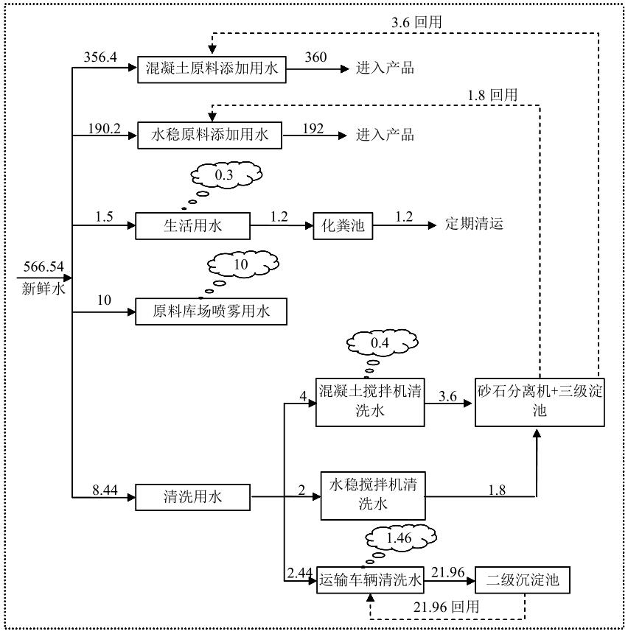  图9 项目水平衡图 单位：m³/d  三、噪声  项目运营过程中产生的噪声主要混凝土生产系统、水稳生产系统等运行产生的噪声，预计源强约为70-85dB(A)。本项目主要噪声源的等效声级及治理情况见下表。  表34 本项目主要设备的噪声级  本次评价分别将厂房内采取降噪措施后的生产设备噪声进行叠加，然后向厂界四周做衰减计算。计算各生产车间的设备合成值。  合成公式选择为：  N  Leq=10lg(Σ10^{Li/10})  i=1  式中：Leq——等效声级，dB(A)；  Li——等间隔时间t时读取的声级值，dB(A)；  N——读取声级值的总个数。  评价根据最不利因素进行考虑：即所有高噪声设备同时运行。合成噪声对厂界的影响以噪声源在传播过程中的距离衰减因素为主，对于传播发散、空气吸收、阻挡物的反射因素的影响未做考虑，噪声在传播过程中随距离的衰减按下公式计算：  L_{P}=L_{合}－20lgr  式中：L_{P}——预测点的噪声值，dB(A)；  L_{合}——点声源合成噪声值，dB(A)；  r——衰减距离（m）。  本项目厂界外50米范围内无声环境保护目标；根据本工程噪声源的分布，对项目四周厂界噪声排放量进行预测计算，厂界噪声的预测结果见下表。  表35 本项目各厂界噪声预测值 单位：dB(A)  由上表可知，项目厂界噪声值均能满足《工业企业厂界环境噪声排放标准》（GB12348-2008）2类标准昼间60dB（A）的要求，因此项目在采取适当的基础减振、厂房隔声等降噪防治措施及距离衰减后噪声对周围环境影响可接受。  噪声监测要求见下表。  表36 噪声监测计划一览表  四、固废  本项目运营期产生的固废主要为除尘过程产生的除尘器集尘和沉淀池沉渣。  1、一般固体废物  本项目除尘过程产生的除尘器集尘和沉淀池沉渣均为一般固废。  除尘器集尘：项目除尘器在除尘的过程中会产生一定量的除尘器集尘，根据大气分析过程可知，除尘器集尘产生量为398.1374t/a，除尘器集尘集中收集后，回用生产。  沉淀池沉渣：项目搅拌机和运输车清洗废水中含有部分砂和石子，搅拌机清洗废水经砂石分离机分离后，废砂石产生量为75t/a；运输车辆清洗水经二级沉淀后废砂石产生量为9t/a，故沉淀池沉渣总产生量为84t/a，经集中收集后，回用于生产。  评价要求：企业应严格按照《一般工业固体废物贮存、处置场污染控制标准》（GB18599-2001）及2013年修改单的相关要求对一般固废进行暂存，本项目要求设置一般固废暂存间（面积为15m²），一般固废暂存间应做到防风、防雨、防渗漏等措施。综上所述，本项目所产生的固体废物经收集后外可以妥善处理，能够避免固体废物排放对环境的二次污染，不会对当地环境产生不利影响。  综上所述，项目产生的各种固废均有合理的处置方式，固废处置率可以达到100%，评价认为，建设项目固体废物全部妥善处置，能够避免固体废物排放对环境的二次污染，不会对当地的景观环境和生态环境产生不利影响。  五、地下水、土壤  1、地下水  本项目属于非金属矿物制品业项目。根据《环境影响评价技术导则——地下水环境》（HJ610-2016），本项目为60、砼结构构件制造、商品混凝土加工，编制环境影响报告表的项目，属于IV类建设项目，因此不需对地下水环境影响进行分析。  2、土壤  ①建设项目类别  本项目属于非金属矿物制品业项目。根据《环境影响评价技术导则土壤环境（试行）》（HJ964-2018）附录A土壤环境影响评价项目类别表A.1土壤环境影响评价项目类别可知，本项目属于制造业——金属冶炼和压延加工及非金属矿物制品中的其他项目类别，属于III类项目。  表37 污染影响型敏感程度分级表  ②占地规模  表38 建设项目占地规模  ③土壤环境敏感程度  表39 污染影响型敏感程度分级表  ④评价工作等级  根据《环境影响评价技术导则土壤环境（试行）》（HJ964-2018），本项目属于导则中的污染影响型项目，污染影响型项目土壤环境影响评价等级判定依据见下表40。  表40 污染影响型评价工作等级划分表  占地规模  根据《环境影响评价技术导则土壤环境（试行）》（HJ964-2018）附录A土壤环境影响评价项目类别表A.1土壤环境影响评价项目类别可知，本项目属于制造业——金属冶炼和压延加工及非金属矿物制品中的其他项目类别，属于III类建设项目。本项目占地面积为12000平方米，属于小型规模。本项目位于河南省新乡市新乡县翟坡镇拱辰大道和胡韦线交叉路口往北500米路西，位于铁西军用飞机场迁建工程场址内，四周均为机场用地，目前为空地，属于较敏感。  由表40可知：本项目可不开展土壤环境影响评价工作；故本项目不再对土壤环境进行影响评价。
  污染环节 | 混凝土投料工序 |  | 水稳投料工序
  污染物种类 | 有组织粉尘 | 无组织粉尘 | 有组织粉尘 | 无组织粉尘
  产生量 | 8.1t/a | 0.9t/a | 5.796t/a | 0.644t/a
  产生速率 | 6.75kg/h | 0.75kg/h | 7.245kg/h | 0.805kg/h
  产生浓度 | 675mg/m³ | / | 1449mg/m³ | /
  污染治理设施 | 混凝土原料投料工序粉尘经脉冲袋式除尘器1#进行处理，尾气通过不低于15米且高于本体建筑物3m以上排气筒P₁排放；  共设置4个集气罩，风量为10000m³/h，收集效率为90%，  处理效率为99.9%，年工作1200h； |  | 水稳原料投料工序粉尘经脉冲袋式除尘器2#进行处理，尾气通过不低于15米且高于本体建筑物3m以上排气筒P₂排放；；  共设置2个集气罩，风量为5000m³/h，收集效率为90%，  处理效率为99.9%，年工作800h；
  是否为可行技术 | 是（根据《排污许可证申请与核发技术规范水泥工业》（HJ1124-2020），袋式除尘器是推荐可行技术） |  | 是（根据《排污许可证申请与核发技术规范水泥工业》（HJ1124-2020），袋式除尘器是推荐可行技术）
  排放量 | 0.0081t/a | 0.9t/a | 0.0058t/a | 0.644t/a
  排放速率 | 0.0068kg/h | 0.75kg/h | 0.0073kg/h | 0.805kg/h
  排放浓度 | 0.68mg/m³ | / | 1.46mg/m³ | /
  污染环节 | 混凝土粉料仓，3# | 水稳粉料仓，4#
  污染环节 | 4个水泥仓、2个粉煤灰仓及2个矿粉仓 | 4个水泥仓
  污染物种类 | 粉尘 | 粉尘
  产生量 | 87.4t/a | 76.36t/a
  产生速率 | 184kg/h | 92kg/h
  产生浓度 | 9200mg/m³ | 9200mg/m³
  污染治理措施 | 经仓顶脉冲袋式除尘器3#（共8台）处理后由1根不低于15米排气筒排放且高于本体建筑物3m以上排气筒P₃排放；  风量为20000m³/h，收集效率为100%，处理效率为99.9%，年工作570h； | 经仓顶脉冲袋式除尘器4#（共4台）处理后由1根不低于15米排气筒排放且高于本体建筑物3m以上排气筒P₄排放；  风量为10000m³/h，收集效率为100%，处理效率为99.9%，年工作830h；
  是否为可行技术 | 是（根据《排污许可证申请与核发技术规范水泥工业》（HJ1124-2020），袋式除尘器是推荐可行技术） | 是（根据《排污许可证申请与核发技术规范水泥工业》（HJ1124-2020），袋式除尘器是推荐可行技术）
  产生量 | 0.0874t/a | 0.0764t/a
  产生速率 | 0.1836kg/h | 0.092kg/h
  产生浓度 | 9.18mg/m³ | 9.2mg/m³
  污染环节 | 混凝土皮带输送装置 | 水稳皮带输送装置
  污染物种类 | 粉尘 | 粉尘
  产生量 | 18t/a | 12.88t/a
  产生速率 | 7.5kg/h | 8.05kg/h
  产生浓度 | 750mg/m³ | 1610mg/m³
  污染治理措施 | 混凝土原料皮带输送装置全封闭，皮带输送粉尘经负压收集，1台脉冲袋式除尘器5#处理，尾气通过不低于15米且高于本体建筑物3m以上排气筒P₅排放；  风量为10000m³/h，收集效率为100%，处理效率为99.9%，年工作2400h； | 水稳原料皮带输送装置全封闭，皮带输送粉尘经负压收集，1台脉冲袋式除尘器6#处理，尾气通过不低于15米且高于本体建筑物3m以上排气筒P₆排放；  风量为5000m³/h，收集效率为100%，处理效率为99.9%，年工作1600h；
  是否为可行技术 | 是（根据《排污许可证申请与核发技术规范水泥工业》（HJ1124-2020），袋式除尘器是推荐可行技术） | 是（根据《排污许可证申请与核发技术规范水泥工业》（HJ1124-2020），袋式除尘器是推荐可行技术）
  产生量 | 0.018t/a | 0.0129t/a
  产生速率 | 0.0075kg/h | 0.0081kg/h
  产生浓度 | 0.75mg/m³ | 1.62mg/m³
  污染环节 | 混凝土搅拌工序 | 水稳搅拌工序
  污染物种类 | 粉尘 | 粉尘
  产生量 | 109t/a | 81t/a
  产生速率 | 45.4167kg/h | 33.75kg/h
  产生浓度 | 4541.67mg/m³ | 6750mg/m³
  污染治理措施 | 混凝土搅拌工序粉尘经脉冲袋式除尘器7#进行处理，尾气通过不低于15米且高于本体建筑物3m以上排气筒P₇排放；  风量为10000m³/h，收集效率为100%，处理效率为99.9%，年工作2400h； | 水稳搅拌工序粉尘经脉冲袋式除尘器8#进行处理，尾气通过不低于15米且高于本体建筑物3m以上排气筒P₈排放；  风量为5000m³/h，收集效率为100%，处理效率为99.9%，年工作2400h；
  是否为可行技术 | 是（根据《排污许可证申请与核发技术规范水泥工业》（HJ1124-2020），袋式除尘器是推荐可行技术） | 是（根据《排污许可证申请与核发技术规范水泥工业》（HJ1124-2020），袋式除尘器是推荐可行技术）
  产生量 | 0.109t/a | 0.081t/a
  产生速率 | 0.0454kg/h | 0.0338kg/h
  产生浓度 | 4.54mg/m³ | 6.76mg/m³
  污染源 | 产生情况 | 除尘器参数 | 排气筒 | 排放情况
  混凝土原料投料工序粉尘 | 排放量8.1t/a  速率6.75kg/h  浓度675mg/m³ | 集气罩收集效率为90%；  除尘效率99.9%；  脉冲袋式除尘器1#；  风量10000m³/h | P₁ | 排放量0.0081t/a  速率0.0068kg/h  浓度0.68mg/m³
  水稳原料投料工序粉尘 | 排放量5.796t/a  速率7.245kg/h  浓度1449mg/m³ | 集气罩收集效率为90%；  除尘效率99.9%；  脉冲袋式除尘器2#；  风量5000m³/h | P₂ | 排放量0.0058t/a  速率0.0073kg/h  浓度1.46mg/m³
  混凝土粉料进料工序粉尘 | 排放量87.4t/a  速率184kg/h  浓度9200mg/m³ | 收集效率为100%；  除尘效率99.9%；  脉冲袋式除尘器3#；  风量20000m³/h | P₃ | 排放量0.0874t/a  速率0.1836kg/h  浓度9.18mg/m³
  水稳粉料进料工序粉尘 | 排放量76.36t/a  速率92kg/h  浓度9200mg/m³ | 收集效率为100%；  除尘效率99.9%；  脉冲袋式除尘器4#；  风量10000m³/h | P₄ | 排放量0.0764t/a  速率0.092kg/h  浓度9.2mg/m³
  混凝土皮带输送工序粉尘 | 排放量18t/a  速率7.5kg/h  浓度750mg/m³ | 收集效率为100%；  除尘效率99.9%；  脉冲袋式除尘器5#；  风量10000m³/h | P₅ | 排放量0.018t/a  速率0.0075kg/h  浓度0.75mg/m³
  水稳皮带输送工序粉尘 | 排放量12.88t/a  速率8.05kg/h  浓度1610mg/m³ | 收集效率为100%；  除尘效率99.9%；  脉冲袋式除尘器6#；  风量5000m³/h | P₆ | 排放量0.0129t/a  速率0.0081kg/h  浓度1.62mg/m³
  混凝土搅拌工序粉尘 | 排放量109t/a  速率45.4167kg/h  浓度4541.67mg/m³ | 收集效率为100%；  除尘效率99.9%；  脉冲袋式除尘器7#；  风量10000m³/h | P₇ | 排放量0.109t/a  速率0.0454kg/h  浓度4.54mg/m³
  水稳搅拌工序粉尘 | 排放量81t/a  速率33.75kg/h  浓度6750mg/m³ | 收集效率为100%；  除尘效率99.9%；  脉冲袋式除尘器8#；  风量5000m³/h | P₈ | 排放量0.081t/a  速率0.0338kg/h  浓度6.76mg/m³
  排放口基本情况
  名称 | 编号 | 高度 | 排气筒内径 | 温度 | 类型 | 地理坐标
  混凝土原料投料工序  排气筒P₁ | DA001 | 15m | 0.5m | 30℃ | 一般排放口 | 经度：113°45'34.43"  纬度：35°14'38.50"
  水稳原料投料工序  排气筒P₂ | DA002 | 15m | 0.4m | 30℃ | 一般排放口 | 经度：113°45'33.31"  纬度：35°14'38.37"
  混凝土粉料进料工序  排气筒P₃ | DA003 | 15m | 0.7m | 30℃ | 一般排放口 | 经度：113°45'32.46"  纬度：35°14'38.23"
  水稳粉料进料工序  排气筒P₄ | DA004 | 15m | 0.5m | 30℃ | 一般排放口 | 经度：113°45'31.77"  纬度：35°14'38.15"
  混凝土皮带输送工序  排气筒P₅ | DA005 | 15m | 0.5m | 30℃ | 一般排放口 | 经度：113°45'32.51"  纬度：35°14'37.14"
  水稳皮带输送工序  排气筒P₆ | DA006 | 15m | 0.4m | 30℃ | 一般排放口 | 经度：113°45'33.84"  纬度：35°14'37.25"
  混凝土搅拌工序  排气筒P₇ | DA007 | 15m | 0.5m | 30℃ | 一般排放口 | 经度：113°45'34.11"  纬度：35°14'36.27"
  水稳搅拌工序  排气筒P₈ | DA008 | 15m | 0.4m | 30℃ | 一般排放口 | 经度：113°45'34.71"  纬度：35°14'35.50"
  监测要求 | 监测点位 | DA001、DA002、DA003、DA004、DA005、  DA006、DA007、DA008
  监测要求 | 监测频次 | 1次/年
  监测要求 | 监测因子 | 颗粒物
  序号 | 设备名称 | 数量（台/套） | 强度dB(A) | 治理措施 | 治理后源强dB(A) | 持续时间
  1 | 混凝土生产系统 | 2条 | 75 | 合理布局、厂房隔音 | 50 | 持续排放
  2 | 干混砂浆生产系统 | 1条 | 80 | 合理布局、厂房隔音 | 55 | 持续排放
  预测点 | 东厂界 | 南厂界 | 西厂界 | 北厂界 | 执行标准
  与厂界距离（m） | 1 | 1 | 1 | 1 | 《工业企业厂界环境噪声排放标准》（GB12348-2008）2类标准：（昼间≤60dB(A)，夜间≤50dB（A））
  贡献值 | 45.4 | 45.4 | 45.4 | 45.4 | 《工业企业厂界环境噪声排放标准》（GB12348-2008）2类标准：（昼间≤60dB(A)，夜间≤50dB（A））
  达标情况 | 达标 | 达标 | 达标 | 达标 | 《工业企业厂界环境噪声排放标准》（GB12348-2008）2类标准：（昼间≤60dB(A)，夜间≤50dB（A））
  序号 | 类别 | 监测因子 | 监测点位 | 监测频次
  1 | 噪声 | Leq（A） | 四周厂界外1m | 1次/年
  行业类别 |  | 项目类别 | 项目情况 | 符合性
  制造业 | 金属冶炼和压延加工及非金属矿物制品 | 有色金属冶炼（含再生有色金属冶炼） | 本项目属于非金属矿物制品业项目 | 不符合
  制造业 | 金属冶炼和压延加工及非金属矿物制品 | 有色金属铸造及合金制造；炼铁；球团；烧结炼钢；冷轧压延加工；铬铁合金制造；水泥制造；平板玻璃制造；石棉制品；含培烧的石墨、碳素制品 | 本项目属于非金属矿物制品业项目 | 不符合
  制造业 | 金属冶炼和压延加工及非金属矿物制品 | 其他 | 本项目属于非金属矿物制品业项目 | 符合
  类别 | 占地要求 | 项目情况 | 符合性
  大型 | ≥50hm² | 本项目占地面积为12000m²，属于小型 | 不符合
  中型 | 5~50hm² | 本项目占地面积为12000m²，属于小型 | 不符合
  小型 | ≤5hm² | 本项目占地面积为12000m²，属于小型 | 符合
  类别 | 判别依据 | 项目情况 | 符合性
  敏感 | 建设项目周边存在耕地、园地、牧草地、饮用水水源地或居民区、学校、医院、疗养院等土壤环境敏感目标的 | 项目位于河南省新乡市新乡县翟坡镇拱辰大道和胡韦线交叉路口往北500米路西，位于铁西军用飞机场迁建工程场址内，四周均为机场用地，目前为空地，属于较敏感。 | 不符合
  较敏感 | 建设项目周边存在其他土壤环境敏感目标的 |  | 符合
  不敏感 | 其他情况 |  | 不符合
  评价工作等级  占地规模  I类 | II类 |  |  | III类
  评价工作等级  占地规模  I类 | 大 | 中 | 小 | 大 | 中 | 小 | 大 | 中 | 小
  敏感 | 一级 | 一级 | 一级 | 二级 | 二级 | 二级 | 三级 | 三级 | 三级
  较敏感 | 一级 | 一级 | 二级 | 二级 | 二级 | 三级 | 三级 | 三级 | —
  不敏感 | 一级 | 二级 | 二级 | 二级 | 三级 | 三级 | 三级 | — | —
  注：“—”表示可不开展土壤环境影响评价工作

五、环境保护措施监督检查清单
内容  要素 | 排放口(编号、  名称)/污染源 | 污染物项目 | 环境保护措施 | 执行标准
大气环境 | DA001 | 有组织粉尘 | 原料库设置4个三面一顶投料口，投料口上方均安装顶吸式集气罩，经1台脉冲袋式除尘器1#进行处理，尾气通过1根不低于15米且高于本体建筑物3m以上排气筒P₁排放 | 《大气污染物综合排放标准》（GB16297-1996）表2二级标准（颗粒物最高允许排放浓度120mg/m³，最高允许排放速率3.5kg/h）、《新乡市生态环境局关于进一步规范工业企业颗粒物排放限值的通知》（2020.7.31）（其他所有涉气工业企业排放口颗粒物排放浓度不高于10mg/m³）和《水泥工业大气污染物排放标准》（DB41/1953-2020）（散装水泥中转站及水泥制品生产：水泥仓及其他通风生产设备：颗粒物排放浓度10mg/m³）
大气环境 | DA002 | 有组织粉尘 | 原料库设置2个三面一顶投料口，投料口上方均安装顶吸式集气罩，经1台脉冲袋式除尘器2#进行处理，尾气通过1根不低于15米且高于本体建筑物3m以上排气筒P₂排放
大气环境 | DA003 | 有组织粉尘 | 2条预拌混凝土生产线，共配置4个水泥筒仓、2个粉煤灰筒仓和2个矿粉筒仓，粉料筒仓均设置在密闭搅拌车间内，筒仓顶部自带脉冲袋式除尘器3#（共8台）进行处理，尾气通过不低于15米且高于本体建筑物3m以上排气筒P₃排放
大气环境 | DA004 | 有组织粉尘 | 1条水稳生产线，配置4个水泥筒仓，粉料筒仓均设置在密闭搅拌车间内，筒仓顶部自带脉冲袋式除尘器4#（共4台）进行处理，尾气通过不低于15米且高于本体建筑物3m以上排气筒P₄排放
大气环境 | DA005 | 有组织粉尘 | 混凝土皮带输送装置全封闭，混凝土皮带输送工序粉尘经负压收集，1台脉冲袋式除尘器5#处理，尾气通过不低于15米且高于本体建筑物3m以上排气筒P₅排放。
大气环境 | DA006 | 有组织粉尘 | 水稳皮带输送装置全封闭，水稳皮带输送工序粉尘经负压收集，1台脉冲袋式除尘器6#处理，尾气通过不低于15米且高于本体建筑物3m以上排气筒P₆排放。
大气环境 | DA007 | 有组织粉尘 | 2条预拌混凝土生产线设置1台脉冲袋式除尘器7#进行处理，尾气通过不低于15米且高于本体建筑物3m以上排气筒P₇排放
大气环境 | DA008 | 有组织粉尘 | 1条水稳生产线，设置1台脉冲袋式除尘器8#进行处理，尾气通过不低于15米且高于本体建筑物3m以上排气筒P₈排放
大气环境 | 厂界 | 无组织粉尘 | （1）原料库全封闭，并安装喷干雾抑尘设施。  （2）原料库投料口均设置地下自动下料系统，通过密闭皮带输送；生产车间、原料库均安装自动卷帘门，在无车辆出入时卷帘门自动关闭。 | 《新乡市生态环境局关于进一步规范工业企业颗粒物排放限值的通知》中颗粒物无组织排放监控点浓度限值0.5mg/m³的要求
地表水环境 | / | / | / | /
声环境 | 生产设备 | 噪声 | 厂房密闭隔音、距离衰减 | 《工业企业厂界环境噪声排放标准》（GB12348-2008）2类（昼60dB（A）夜50dB（A））
电磁辐射 | / | / | / | /
固体废物 | 本项目除尘器集尘和沉淀池沉渣均为一般固废。除尘器集尘和沉淀池沉渣经集中收集后回用生产。本项目建设有一般固废暂存间（面积为15m²），一般固废暂存间设置满足《一般工业固体废物贮存、处理场污染控制标准》(GB18599-2001)及其2013年修改单的要求。
土壤及地下水污染防治措施 | /
生态保护措施 | /
环境风险  防范措施 | 健全安全管理制度，人员专业培训。原料贮存区域四周建设防泄漏围堰，发生火灾事故后立即采取紧急工程措施，防止火灾扩大，并对受伤人员救护和疏散人员撤离，并报告上级管理部门，同时向消防系统报警。在火灾尚未扩大至不可控制之前应使用移动式灭火器扑灭初期火灾或控制火源等。
其他环境  管理要求 | 1、根据管理要求安装门禁系统；  2、设置1套在线视频监控和颗粒物自动在线监控设备并与环保部门监控平台联网；  3、按照环保部门要求用电量监控系统并与环保部门联网。

六、结论
北京城建集团有限责任公司配套年产60万立方预拌混凝土，40万立方水稳项目位于河南省新乡市新乡县翟坡镇拱辰大道和胡韦线交叉路口往北500米路西，项目属于允许类，符合国家产业政策，选址符合新乡县翟坡镇总体发展规划。项目产生的污染物经采用合理的环保措施治理后，均可做到妥善治理和处置，对周围环境影响小，可以实现其经济效益、社会效益和环境效益的协调发展。因此，从环保角度分析，项目建设可行。

河南环科环保技术有限公司
2021年4月

附表

建设项目污染物排放量汇总表
项目  分类 | 污染物名称 | 现有工程  排放量（固体废物产生量）① | 现有工程  许可排放量  ② | 在建工程  排放量（固体废物产生量）③ | 本项目  排放量（固体废物产生量）④ | 以新带老削减量（新建项目不填）⑤ | 本项目建成后  全厂排放量（固体废物产生量）⑥ | 变化量  ⑦
废气 | 颗粒物 |  |  |  | 0.4278t/a | 0t/a | 0.4278t/a | +0.4278t/a
一般工业  固体废物 | 除尘器集尘 |  |  |  | 398.1374t/a | 0t/a | 398.1374t/a | +398.1374t/a
一般工业  固体废物 | 沉淀池沉渣 |  |  |  | 84t/a | 0t/a | 84t/a | +84t/a
注：⑥=①+③+④-⑤；⑦=⑥-①

